

**REPUBLIKA SLOVENIJA**

|  |
| --- |
| **NAČRT RAZVOJA**  **GIGABITNE INFRASTRUKTURE DO LETA 2030** |

Vsebina

1 UVOD 4

2 CILJI EU 8

2.1 Povezljivost za konkurenčen enotni digitalni trg – evropski gigabitni družbi naproti 9

2.2 Akcijski načrt za 5G v Evropi 9

2.3 Digitalni kompas do leta 2030: evropska pot v digitalno desetletje 9

2.4 Pot v digitalno desetletje do leta 2030 10

3 STANJE RAZVOJA ŠIROKOPASOVNIH OMREŽIJ V REPUBLIKI SLOVENIJI 10

3.1 Analitični pregled glavnih kazalnikov 10

3.2 Podelitev radiofrekvenčnega spektra za gradnjo omrežja 5G in vzpostavitev tehnologije 5G 14

3.3 Primerjava Republike Slovenije na področju povezljivosti s povprečjem EU 17

4 STRATEŠKI CILJI REPUBLIKE SLOVENIJE PRI RAZVOJU GIGABITNE INFRASTRUKTURE 19

5 PREDVIDENE INVESTICIJE ZA DOSEGANJE CILJEV 20

5.1 Strateška opredelitev 20

5.2 Ocena naložbene vrzeli 22

6 UKREPI ZA DOSEGO CILJEV 24

6.1 Zakonodajni ukrepi 24

6.1.1 Prenos Direktive (EU) 2018/1972 o Evropskem zakoniku o elektronskih komunikacijah 24

6.1.2 Prenos Direktive 2014/61/EU o ukrepih za znižanje stroškov za postavitev elektronskih komunikacijskih omrežij visokih hitrosti 25

6.1.3 Dodeljevanje radiofrekvenčnega spektra v Republiki Sloveniji in ukrepi za zagotavljanje ustreznega območja pokrivanja z radiofrekvenčnim spektrom 26

6.1.4 Dodatni ukrepi glede omrežja 5G 27

6.1.5 Upoštevanje pravil EU o državnih pomočeh 29

6.2 Strateški ukrepi 29

6.2.1 Kartiranje infrastrukture 29

6.2.2 Spodbujanje povpraševanja in promocija digitalizacije ter digitalne preobrazbe 30

6.2.3 Zagotavljanje univerzalne storitve 30

6.2.4 Nabor orodij za znižanje stroškov postavitve zelo visokozmogljivih omrežij 31

6.3 Finančni ukrepi 32

6.3.1 Javno sofinanciranje gradnje širokopasovnih omrežij na belih lisah 32

6.3.2 Drugi finančni ukrepi 32

6.4 Drugi ukrepi za dosego ciljev 33

6.4.1 Geoportal 33

6.4.2 Portal infrastrukturnih investicij 33

6.4.3 AKOS Test Net 34

6.4.4 Tehnična pomoč in strokovno svetovanje 34

7 KAZALNIKI 35

8 PRILOGA 36

1. UVOD

Intenzivna in vseobsegajoča digitalizacija družbe spreminja komunikacijske navade in pričakovanja potrošnikov, kar se kaže v upadanju fiksne telefonije in vse večjih zahtevah sodobnih uporabnikov elektronskih komunikacij po zmogljivi povezljivosti v internet kjer koli, kadar koli in na kateri koli napravi. Te spremembe se odražajo v dejstvu, da se je na prvo mesto potreb posameznikov prebil zelo zmogljiv mobilni dostop do vseh vsebin na spletu. Po drugi strani gospodarstvo, gospodinjstva in drugi družbeno-gospodarski deležniki pričakujejo visokozmogljivi dostop do interneta na fiksnih lokacijah po optičnih omrežjih. Nedvomno je sodobna in zelo zmogljiva infrastruktura fiksnih in mobilnih elektronskih komunikacij med ključnimi dejavniki digitalnega preoblikovanja družbe in konkurenčnosti gospodarstva, zato je v javnem interesu, da Vlada Republike Slovenije z državnimi razvojnimi politikami njen razvoj ustrezno usmerja in podpira v skladu s svojimi pristojnostmi. Načrt razvoja gigabitne infrastrukture do leta 2030 (v nadaljevanju: načrt) je odgovor na razvojne izzive na področju elektronskih komunikacij v naslednjem razvojnem obdobju.

Načrt predstavlja strateški načrt Republike Slovenije za vzpostavitev – delno pa tudi za spodbujanje uporabe – infrastrukture, ki bo omogočala gigabitno povezljivost vseh slovenskih gospodinjstev oziroma domov ali stanovanj,[1] podjetij in glavnih spodbujevalcev družbeno-gospodarskega razvoja,[2] obenem pa tudi neprekinjeno pokritost z omrežjem 5G vseh mestnih in drugih naseljenih območij ter glavnih prizemnih prometnih poti. Načrt je v celoti usklajen s temeljnimi digitalnimi cilji Evropske unije (v nadaljevanju: EU) na področju povezljivosti, pri čemer v njem niso obravnavani tisti digitalni cilji na področju digitalne infrastrukture, ki bodo predmet drugih strateških dokumentov in javnih politik.[3] Načrt vključuje cilje in potrebne ukrepe na področju razvoja gigabitne infrastrukture, da se Slovenija do leta 2030 uvrsti med digitalno najnaprednejše države in da se zagotovi gigabitna povezljivost za vsa gospodinjstva na podeželju in v mestih ter pokritost z omrežjem 5G za vsa naseljena območja. V načrtu je med ključnimi vmesnimi cilji, ki morajo biti izpolnjeni do leta 2025, predvidena zagotovitev dostopa do interneta s hitrostjo najmanj 100 Mb/s za vsa slovenska gospodinjstva, ki se lahko nadgradi v gigabitno hitrost.

Načrt je tudi podlaga za usmerjanje finančnih sredstev mehanizma za okrevanje in odpornost ter finančnih sredstev kohezijske politike v obdobju 2021–2027 in drugih javnih sredstev na tem področju. S tega vidika se izpolnjuje predhodni pogoj za izvajanje ukrepov gradnje širokopasovne infrastrukture na belih lisah in za spodbujanje povezljivosti z uporabo najustreznejših tehnologij.

Z izpolnitvijo ciljev iz načrta bo vzpostavljena gigabitna infrastruktura, ki je nujna za uporabo sodobnih digitalnih vsebin in storitev ter pogoj za dvojno digitalno in zeleno preobrazbo gospodarstva in družbe. Razvoj informacijske družbe oziroma družbe znanja temelji na vsesplošni uporabi informacijsko-komunikacijskih tehnologij (IKT) in interneta na vseh področjih družbenega življenja in ustvarjanja. Pogoj za to je vseprisotna zmogljiva infrastruktura elektronskih komunikacij in dostopne elektronske komunikacijske storitve ter ustrezne digitalne spretnosti in znanje. Gospodarski in splošni razvoj v sodobni digitalni družbi je neposredno povezan z razvojem visokokakovostne širokopasovne infrastrukture, ki je podlaga za razvoj in uporabo interneta. Pri strateškem načrtovanju je zato treba slediti razvoju vseprisotne zmogljive širokopasovne infrastrukture (fiksne, mobilne in satelitske), ki bo odprta in dostopna vsem končnim uporabnikom, sicer bi lahko prišlo do neenakih možnosti vključevanja v informacijsko družbo. Dostopna širokopasovna infrastruktura na celotnem ozemlju države omogoča enakomeren razvoj, zmanjšuje digitalno ločnico in povečuje vključenost vsakega posameznika v sodobne družbene tokove. Z vidika usmerjanja razvoja je uporaba interneta strateški instrument za povečanje produktivnosti, digitalnih kompetenc, oblikovanje inovativnih poslovnih modelov, izdelkov in storitev ter za učinkovitejšo komunikacijo in večjo splošno učinkovitost družbe.

Študije o družbeno-gospodarskih vplivih vlaganja v širokopasovno infrastrukturo ugotavljajo soodvisnost med rastjo širokopasovnih priključkov in dvigom gospodarske rasti ter pozitivni vpliv na zaposlenost in produktivnost. OECD je ugotovil neposredno povezanost med rastjo širokopasovnih povezav in BDP; 10-odstotni dvig širokopasovne povezljivosti predvidoma povzroči rast BDP na prebivalca od 0,9 do 1,5 odstotne točke.[4] Tudi študija Ericsson, Arthur D. Little and Chalmers University of Technology kaže na podobno soodvisnost, in sicer da uporaba širokopasovnih povezav vpliva na večjo produktivnost in inovativnost podjetij, poleg tega pa kaže tudi širše družbene in okoljske koristi, vključno s pozitivnimi vplivi na gospodinjstva.[5] Podobno je ugotovljeno v študiji Mednarodne telekomunikacijske zveze z naslovom Impact of Broadband on the Economy, in sicer da širokopasovna omrežja na podeželskih območjih omogočajo enakomeren razvoj podeželja in ustvarjajo ugodno okolje za razvoj malih in srednjih podjetij.

Epidemija COVID-19 je pokazala, kako pomembna in nujna je povezljivost za ljudi in podjetja v EU. Elektronska komunikacijska omrežja, zlasti zelo visokozmogljiva omrežja, so imela ključno vlogo pri odzivu na krizo, saj so omogočila delo, šolanje, zdravstvo ter osebno komuniciranje in razvedrilo na daljavo. Razširjena gigabitna povezljivost bo v prihodnje podlaga za intenzivno uporabo visokozmogljivih širokopasovnih omrežij na področju zdravja, izobraževanja, prometa, logistike in medijev, kar ima ključno vlogo pri gospodarskem in siceršnjem razvoju EU. Razpoložljivost žične in komplementarne brezžične ter subsidiarne satelitske povezljivosti znatno prispeva k zagotavljanju cenovno ugodnih in dostopnih storitev in k premostitvi digitalne ločnice. Obenem je povezljivost pomembno sredstvo za informiranje javnosti, pomembno vlogo pa je imela tudi pri omejevanju širjenja virusa.

Širokopasovni dostop do interneta prinaša pozitivne družbeno-gospodarske učinke za državo in državljane. Na celotnem ozemlju države omogoča enakomeren razvoj, zmanjšuje digitalno ločnico in povečuje vključenost vsakega posameznika v sodobne družbene tokove. Odpira mu nove priložnosti tako na poslovnem kot tudi v zasebnem in javnem življenju: učenje, zaposlitev, dostop do javnih informacij in storitev, dostop do raznih vsebin in družbenih omrežij, povečanje produktivnosti, oblikovanje inovativnih poslovnih modelov, izdelkov in storitev, učinkovitejša komunikacija ipd.

Širokopasovna infrastruktura za dostop do interneta je tako med ključnimi dejavniki gospodarskega in družbenega razvoja, zato sta njena gradnja in spodbujanje uporabe v javnem interesu.

Posebej je treba opozoriti na omrežje 5G, ki je tehnološki preboj, saj predvideva gigabitne prenosne hitrosti, zelo kratke zakasnitve, ki omogočajo prenos podatkov v realnem času, in množične komunikacije stroj-stroj (angl. *Machine-to-Machine, M2M*) v okviru interneta stvari (angl. *Internet of Things, IoT*). Tehnologija 5G močno izboljšuje zmogljivosti mobilnih komunikacijskih omrežij za vse vrste osebnih, javnih in poslovnih mobilnih komunikacij. Razvoj gre v smeri množične proizvodnje in uporabe cenovno dostopnih naprav z vgrajenimi SIM karticami in majhno porabo baterije. Omrežje 5G bo gonilo avtomatizacije industrije (tako imenovana industrija 4.0), avtomatiziranega prometa, pametnih mest, pametnih domov, pametnih zgradb in podobno. Tehnologija 5G naj bi omogočila velik napredek pri uvajanju avtonomnih vozil in prometa naslednjih generacij.

Slika 1: Tehnologija 5G – zakasnitev in prenosna hitrost

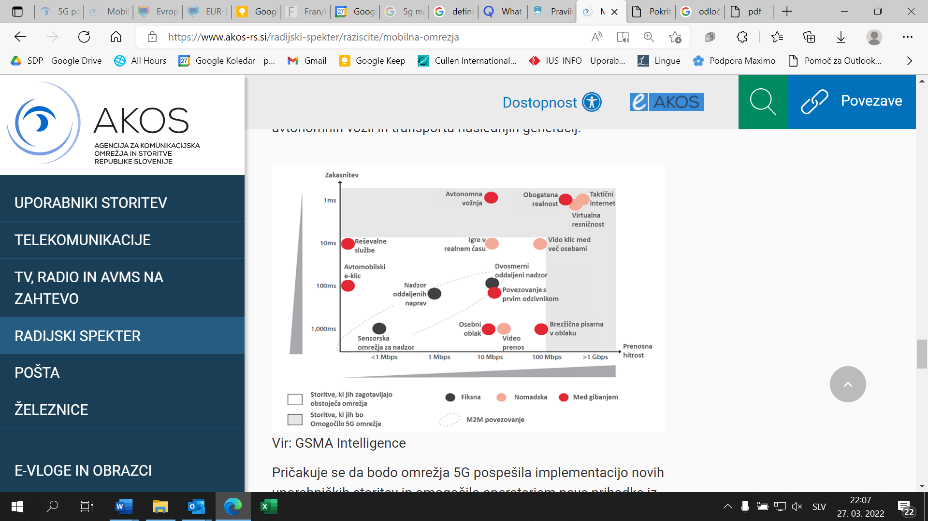

Vir: GSMA Intelligence in AKOS.

Tehnologija 5G v svoji zasnovi omogoča uporabo infrastrukture javnih mobilnih komunikacijskih omrežij za zadovoljevanje potreb različnih sektorskih vertikal, kot so prometna vertikala za povezano in samodejno vožnjo, internet stvari za pametna mesta in industrijo 4.0, javna varnost in zaščita ter reševanje. Omrežje 5G bo pospešilo uvajanje novih uporabniških storitev in omogočilo operaterjem nove prihodke iz tega naslova. Razvoj novih tehnologij brezžičnega prenosa, omrežne opreme, anten in antenskih sistemov ter novih uporabniških naprav bo dodatno pospešil razvoj IKT in z njo povezanih dobaviteljev aplikacij in vsebin. Predvidena je uporaba centraliziranih radijskih dostopovnih omrežij z gostimi majhnimi celicami. Glede na dejstvo, da statistike kažejo, da je med mobilnimi uporabniki 80 % statičnih in le 20 % mobilnih, bodo uporabljeni novi modeli zagotavljanja pokritosti končnih uporabnikov z omrežno opremo 5G v zaprtih prostorih, s čimer se sprostijo zahteve do omrežij za zunanje pokrivanje. Široka uporaba virtualizacije omrežnih funkcionalnosti in programsko definiranih omrežij bo omogočala inovativne načine uporabe ter souporabe mobilnih omrežij in na tej podlagi nove poslovne modele.

Prednosti tehnološkega razvoja 5G so:[6]

* izredno učinkovito mobilno omrežje, ki omogoča boljše značilnosti mobilnega omrežja ob nižjih investicijskih stroških;
* izredno hitro mobilno omrežje, ki vključuje naslednjo generacijo gosto postavljenih majhnih baznih postaj z veliko prenosno hitrostjo; uporabljene bodo tudi frekvence pod 700 MHz in nad 4G Hz ter dinamični dostop do spektra;
* združevanje optičnega in brezžičnega omrežja, ki bo na milimetrskih valovnih dolžinah (20–60 GHz) omogočal prenosne hitrosti internetnega dostopa do 10 Gbit/s in bo poleg mobilnega dostopa namenjen tudi nomadskim storitvam[7] (kot je Wi-Fi);
* zagotavljanje podpore in zadovoljevanje potreb nekaterih vertikalnih sektorjev, predvsem avtomobilske industrije, transporta, zdravstva, energetike, proizvodnje ter medijev in zabave.

Tehnologija 5G omogoča mobilno komunikacijo visokih zmogljivosti za zahtevne prenose videoposnetkov, komunikacijo stroj-stroj in elektronske komunikacijske storitve, ki so posebej občutljive na prenosne zakasnitve. Z uporabo tehnologij programsko definiranih omrežij in virtualizacije omrežnih funkcij je mogoče oblikovati omrežne rezine ter jih upravljati kot navidezno samostojna omrežja. Z njimi je mogoče pokrivati specifične potrebe sektorskih vsebinskih vertikal.

Vse tehnologije, ki lahko prispevajo k doseganju ciljev na področju povezljivosti, vključno z nastajajočimi in prihodnjimi tehnologijami, bodo z vidika ukrepanja na ravni države obravnavane tehnološko nevtralno, pri tem pa bodo ustrezno upoštevane značilnosti posamezne tehnologije. V tem desetletju lahko pričakujemo hiter nadaljnji razvoj, ki bo omogočal še zmogljivejše tehnologije navidezne in obogatene resničnosti, obenem pa bo omogočen tudi pospešeni razvoj pametnih mest in umetne inteligence ter, z okrepljeno komunikacijo stroj-stroj, razvoj interneta stvari na splošno.

Načrt obravnava razvoj infrastrukture za javne storitve elektronskih komunikacij v skladu z zakonskimi pristojnostmi državnih organov. Z vidika učinkovite uporabe javnih sredstev in razpoložljivosti najsodobnejših komunikacijskih storitev je predvidena uporaba javne infrastrukture mobilnih komunikacij 5G tudi za zadovoljevanje specifičnih komunikacijskih potreb državnih organov s področja javne varnosti, zaščite in reševanja. Z vidika zadovoljevanja internih komunikacijskih potreb državnih organov je treba poudariti, da se bo država vključevala v namenske razvojne programe na ravni EU, predvsem v pobudo Varna povezljivost (s projektoma GOVSATCOM in EuroQCI), v okviru katere bo vzpostavljena globalna satelitska konstelacija in bodo razvite varne satelitske komunikacijske storitve za državne uporabnike iz članic EU, ki bodo na voljo kjer koli na Zemlji. Pobuda je namenjena zagotovitvi infrastrukturne in storitvene avtonomije EU na področju zelo varnih komunikacij za policijo, vojsko, diplomacijo, nadzor nad zunanjimi mejami, nezakonito trgovino in za potrebe kriznega upravljanja v času naravnih, humanitarnih in drugih nesreč. Predvidoma bo sistem omogočal tudi komplementarne javne storitve dostopa do interneta za končne uporabnike na lokacijah, na katerih ni mogoče zagotoviti kakovostnega prizemnega dostopa.

1. CILJI EU

Temeljni cilji EU na področju povezljivosti so opredeljeni v spodaj navedenih aktih ter povzeti v nadaljevanju, in sicer:

* (2.1) Sporočilo Komisije Evropskemu parlamentu, Svetu, Evropskemu ekonomsko-socialnemu odboru in Odboru regij »Povezljivost za konkurenčen enotni digitalni trg – evropski gigabitni družbi naproti« (COM(2016) 587 final z dne 14. 9. 2016),
* (2.2) Sporočilo Komisije Evropskemu parlamentu, Svetu, Evropskemu ekonomsko-socialnemu odboru in Odboru regij »Akcijski načrt za 5G v Evropi« (COM(2016) 588 final z dne 14. 9. 2016),
* (2.3) Sporočilo Komisije Evropskemu parlamentu, Svetu, Evropskemu ekonomsko-socialnemu odboru in Odboru regij »Digitalni kompas do leta 2030: evropska pot v digitalno desetletje« (COM(2021) 118 final z dne 9. 3. 2021) in
* (2.4) predlog sklepa Evropskega parlamenta in Sveta o vzpostavitvi programa politike »Pot v digitalno desetletje« do leta 2030 (COM(2021) 574 final z dne 15. 9. 2021).

## 2.1 Povezljivost za konkurenčen enotni digitalni trg – evropski gigabitni družbi naproti

Dokument določa tri temeljne strateške cilje EU do leta 2025, in sicer so to:

* + gigabitna povezljivost za vse glavne spodbujevalce družbeno-gospodarskega razvoja, kot so šole, prometna vozlišča in glavni izvajalci javnih storitev[8] ter digitalno intenzivna podjetja,
  + neprekinjena pokritost z omrežjem 5G za vsa mestna območja in vse glavne prizemne prometne poti ter
  + dostop do interneta s hitrostjo vsaj 100 Mb/s k uporabniku, ki se lahko nadgradi v gigabitno hitrost, za vsa evropska gospodinjstva na podeželju in v mestih.

## 2.2 Akcijski načrt za 5G v Evropi

Cilj akcijskega načrta je pospešiti naložbe v omrežje 5G in ustvariti nove inovativne ekosisteme ter tako povečati evropsko konkurenčnost in omogočiti oprijemljive koristi za družbo. Akcijski načrt določa isti temeljni cilj na področju pokritosti z omrežjem 5G, kot je določen z dokumentom Povezljivost za konkurenčen enotni digitalni trg – evropski gigabitni družbi naproti, tj. zagotoviti, da bodo imela vsa mestna področja in glavne prizemne prometne poti neprekinjeno pokritost z omrežjem 5G do leta 2025.

## 2.3 Digitalni kompas do leta 2030: evropska pot v digitalno desetletje

Evropska komisija z dokumentom Digitalni kompas do leta 2030: evropska pot v digitalno desetletje predlaga vzpostavitev digitalnega kompasa, na podlagi katerega bodo digitalni načrti EU do leta 2030 preoblikovani v konkretne cilje in ukrepe za njihovo uresničevanje. Glavne točke za določitev poti EU do leta 2030 so:

* digitalno usposobljeno prebivalstvo in visoko usposobljeni strokovnjaki na digitalnem področju, in sicer naj bo poleg osnovnih digitalnih spretnosti in znanja prebivalstva zagotovljeno, da bo v EU zaposlenih 20 milijonov strokovnjakov s področja IKT, pri čemer naj se razlika med deležem žensk in moških zmanjša;
* varna in učinkovita trajnostna digitalna infrastruktura, in sicer naj imajo vsi evropski domovi na voljo gigabitno omrežje, vsa naseljena območja pa omrežje 5G; proizvodnja najsodobnejših in trajnostnih polprevodnikov v Evropi, vključno s procesorji, naj sestavlja vsaj 20 % vrednosti svetovne proizvodnje; v EU naj bo uvedenih 10.000 izredno varnih in podnebno nevtralnih robnih vozlišč, ki bodo razporejena tako, da bo zagotovljen dostop do podatkovnih storitev z nizko latenco (nekaj milisekund), ne glede na to, kje so podjetja; do leta 2025 naj ima Evropa svoj prvi računalnik s kvantnim pospeševanjem, ki ji bo omogočil, da bo do leta 2030 v vrhu kvantnih zmogljivosti;
* digitalna preobrazba podjetij naj zagotovi, da bo 75 % evropskih podjetij uporabljalo storitve računalništva v oblaku, velepodatke in umetno inteligenco; več kot 90 % evropskih malih in srednjih podjetij bo doseglo vsaj osnovno raven digitalne intenzivnosti; Evropa bo povečala nabor inovativnih podjetij v razširitveni fazi in izboljšala njihov dostop do financiranja, s čimer se bo število samorogov v Evropi podvojilo;
* digitalizacija javnih storitev naj zagotovi, da bo 100 % ključnih javnih storitev zagotovljenih na spletu in dostopnih evropskim državljanom in podjetjem; 100 % evropskih državljanov bo imelo dostop do zdravstvene dokumentacije (elektronske evidence); 80 % državljanov bo uporabljalo digitalno identifikacijo.

2.4 Pot v digitalno desetletje do leta 2030

Evropska komisija predlaga sprejetje sklepa Evropskega parlamenta in Sveta o vzpostavitvi programa politike »Pot v digitalno desetletje« do leta 2030. Namen predloga je, da EU doseže cilje digitalne preobrazbe družbe in gospodarstva v skladu z vrednotami EU. Predlog temelji na dokumentu Digitalni kompas do leta 2030 in povzema konkretne digitalne cilje, ki naj jih EU doseže do konca desetletja. Na področju digitalne infrastrukture so predlagani enaki cilji, kot so določeni v dokumentu Digitalni kompas do leta 2030 (gl. tč. 2.3).

1. STANJE RAZVOJA ŠIROKOPASOVNIH OMREŽIJ V REPUBLIKI SLOVENIJI

## 3.1 Analitični pregled glavnih kazalnikov

Eden pomembnejših kazalnikov razvitosti trga elektronskih komunikacij je penetracija širokopasovnega dostopa, ki je izračunana kot število širokopasovnih rezidenčnih in poslovnih priključkov na 100 prebivalcev oziroma gospodinjstev v Republiki Sloveniji.

V prvem četrtletju 2022 je imelo v Republiki Sloveniji fiksni širokopasovni dostop do interneta 34,07 % prebivalcev oziroma 87,06 % gospodinjstev (glej sliko 2), pri čemer prevladujejo tehnologije, ki omogočajo večje hitrosti dostopa do interneta (glej sliko 3).

Slika 2: Trend penetracije fiksnega širokopasovnega dostopa

Slika, ki vsebuje besede miza

Opis je samodejno ustvarjen

Vir: AKOS, eAnalitik.

Slika 3: Trend gibanja deležev fiksnih širokopasovnih tehnologij glede na število priključkov širokopasovnega dostopa do interneta

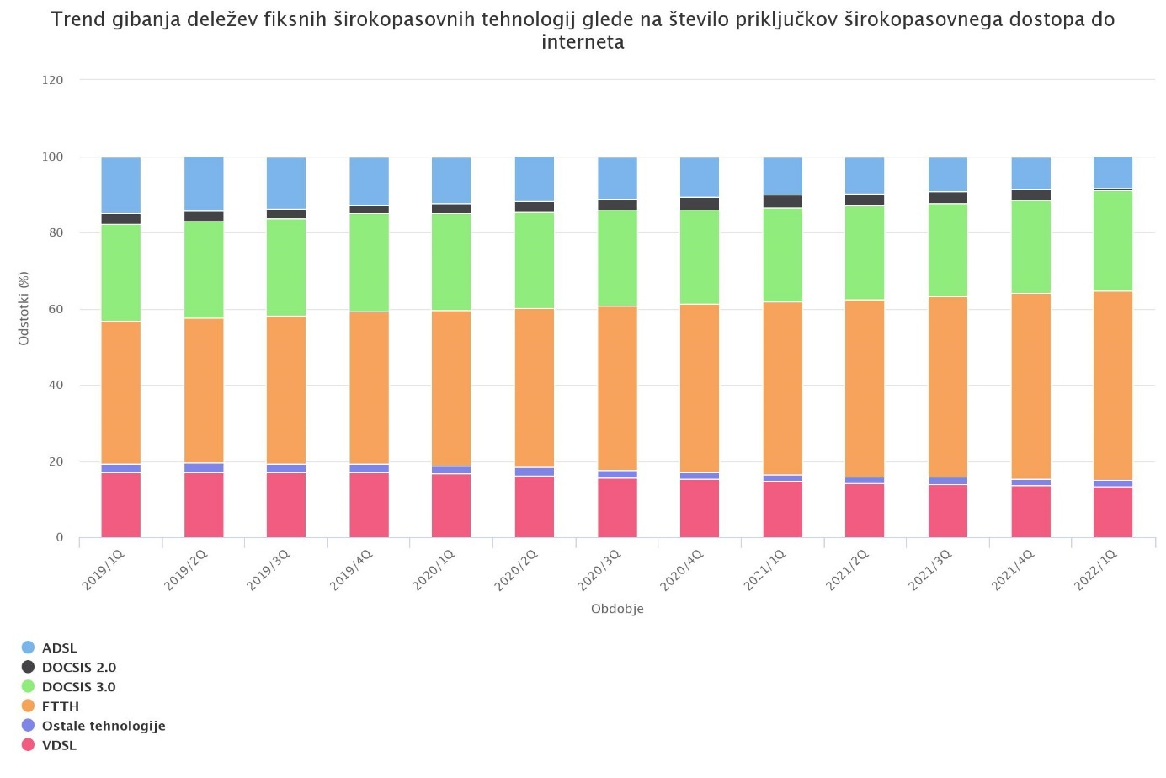

Vir: AKOS, eAnalitik.

Narašča delež optičnih priključkov »do doma« (angl. *Fiber to the Home*, FTTH) in uporaba tehnologije, ki na kabelskih omrežjih omogoča večje hitrosti dostopa (DOCSIS 3.0 in DOCSIS 3.1), saj navedeni tehnologiji postajata prevladujoči. Vse bolj narašča tudi število priključkov oziroma dostopov naslednje generacije, tako imenovani NGA priključki (glej sliko 4). Tako je že več kot 600.000 aktivnih dostopov do fiksnega širokopasovnega interneta, od tega je okoli 100.000 manj zmogljivih priključkov oziroma neNGA priključkov, pri čemer znaša penetracija NGA priključkov fiksnega širokopasovnega dostopa do interneta na gospodinjstva 70,72 % (glej sliko 5).

Slika 4: Trend gibanja števila NGA in neNGA priključkov fiksnega širokopasovnega dostopa do interneta

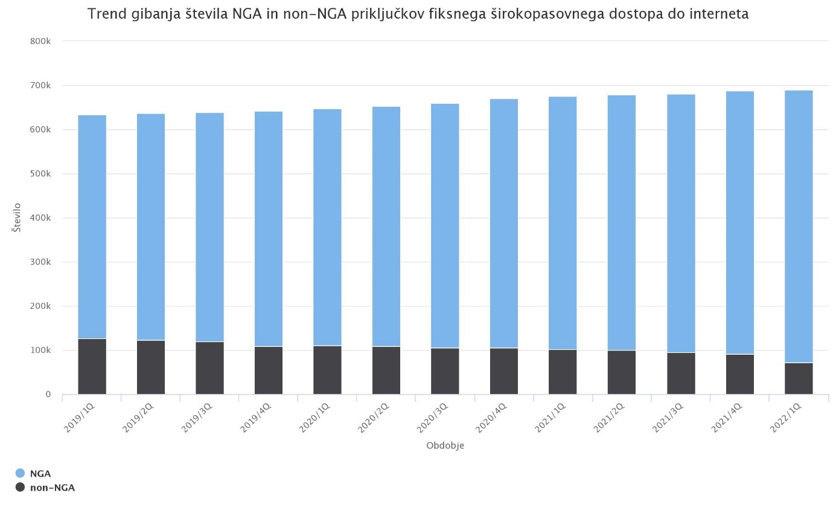

Vir: AKOS, eAnalitik.

Slika 5: Penetracija NGA priključkov fiksnega širokopasovnega dostopa do interneta na gospodinjstva

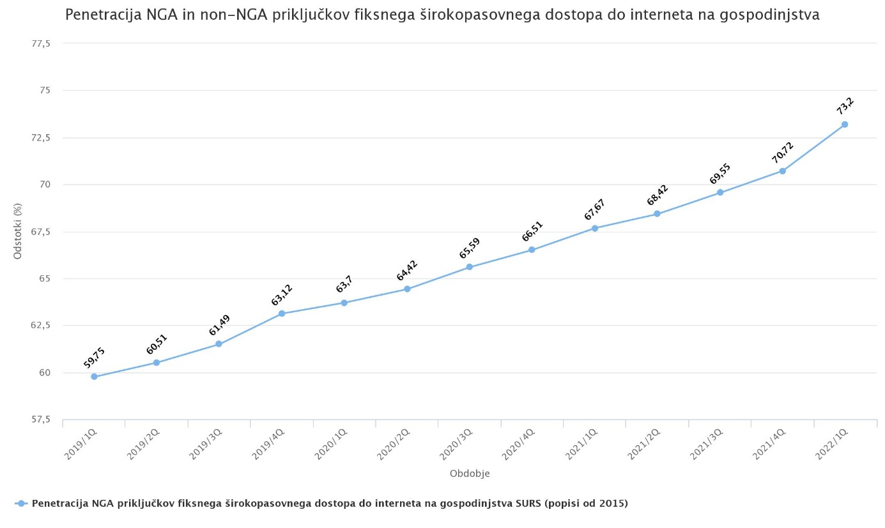

Vir: AKOS, eAnalitik.

Narašča tudi delež priključkov z večjimi hitrostmi dostopa, kar omogoča lažji dostop do zahtevnejših storitev elektronskih komunikacij (glej sliko 6).

Slika 6: Tržni deleži priključkov fiksnega širokopasovnega dostopa do interneta glede na hitrost dostopa

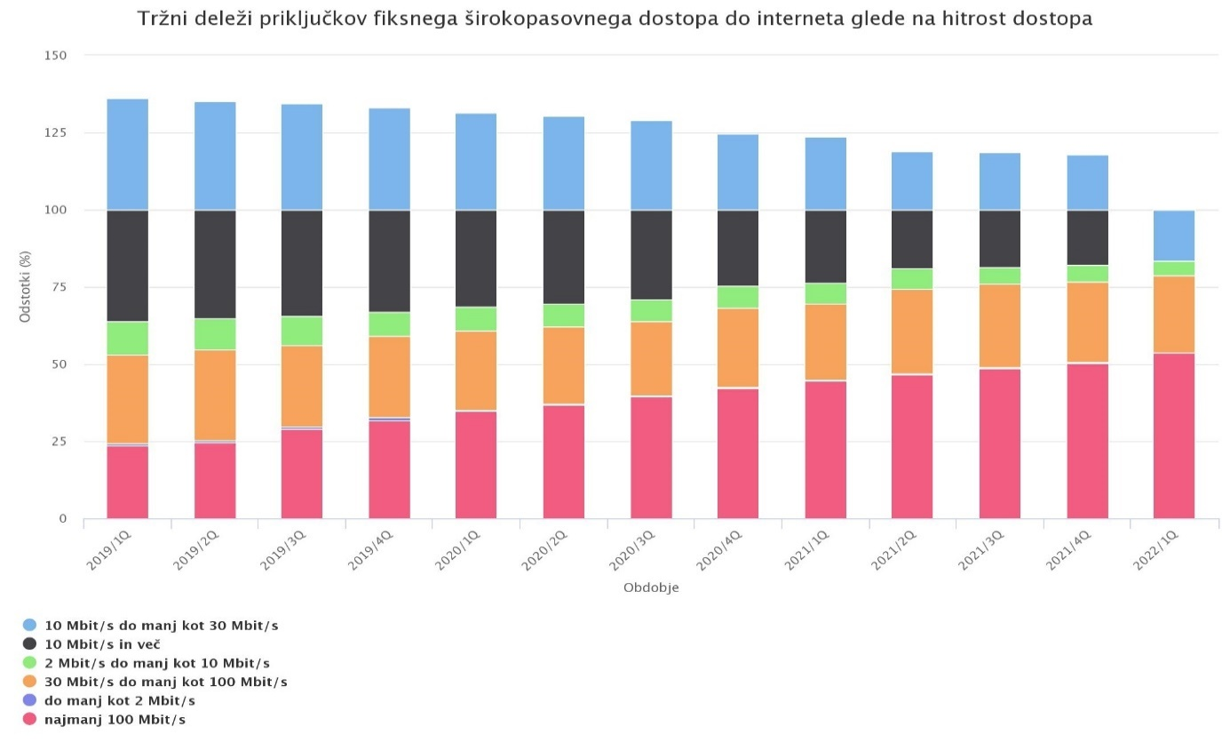

Vir: AKOS, eAnalitik.

Na področju širokopasovnega dostopa do interneta je mogoče zaznati tudi izrazito rast prometa z mobilnim širokopasovnim dostopom (glej sliko 7).

Slika 7: Trend gibanja prometa z mobilnim širokopasovnim dostopom

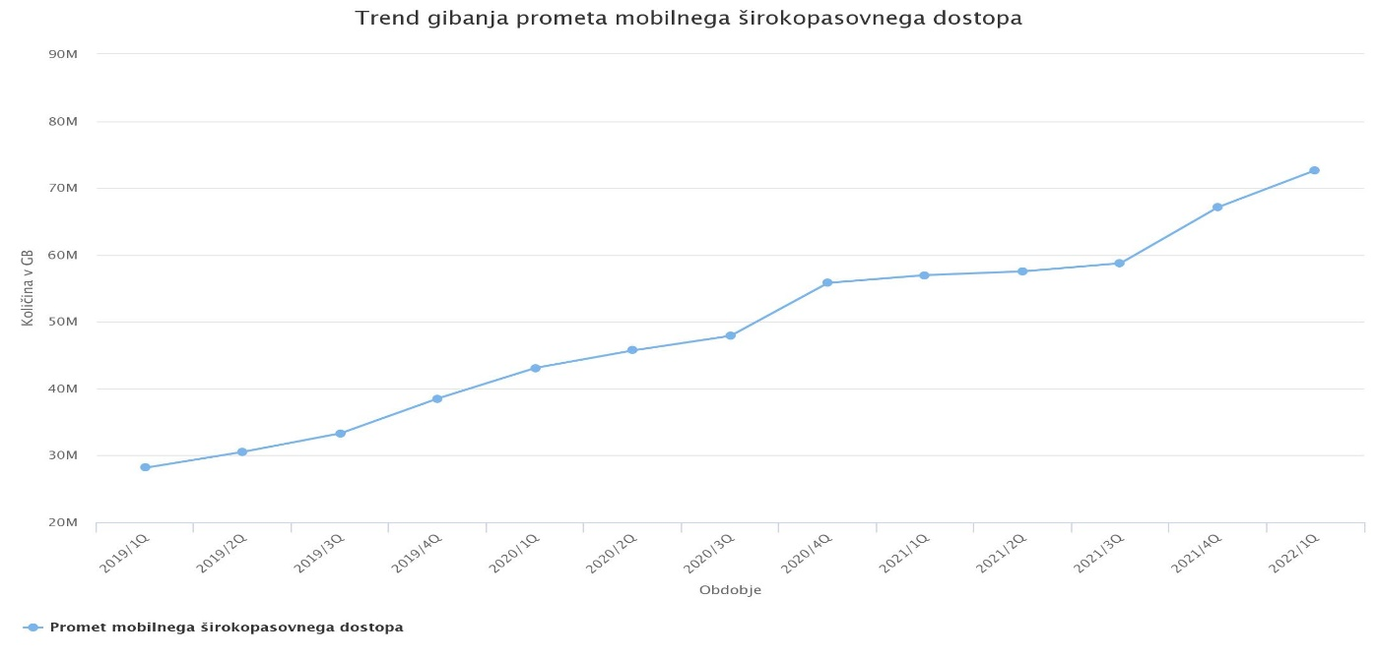

Vir: AKOS, eAnalitik.

Pri analitičnem pregledu glavnih kazalnikov stanja razvoja omrežij v Republiki Sloveniji je treba zgornje analitične ugotovitve pojasniti tudi z vidika geografskih značilnosti. Za Slovenijo je značilna razpršena in redka poselitev s povprečno gostoto poseljenosti 104 prebivalci na kvadratni kilometer v letu 2020, pri čemer je gostota poseljenosti večja v urbanih središčih, manjša pa na reliefno razgibanih in težje dostopnih območjih.[9]

## 3.2 Podelitev radiofrekvenčnega spektra za gradnjo omrežja 5G in vzpostavitev tehnologije 5G

Vlada Republike Slovenije je marca 2019 sprejela Načrt uporabe frekvenčnega pasu 470–790 MHz v Republiki Sloveniji, v katerem je bila predvidena njegova komercialna uporaba od 1. julija 2020. Aprila 2020 je Vlada Republike Slovenije sprejela spremembo tega načrta, v katerem je bil predviden zamik komercialne uporabe frekvenčnega pasu 470–790 MHz, in sicer zaradi čezmejnega škodljivega radijskega motenja.

AKOS je v Povzetku analize trga mobilnih komunikacij 2014–2019[10] ugotovil, da se izrazito povečuje delež uporabnikov mobilnega širokopasovnega dostopa do interneta in da je v obdobju 2014–2019 močno narastla penetracija mobilnega širokopasovnega dostopa (s 44 % na 83 %). Podatkovni promet je v navedenem obdobju prav tako močno narastel (za več kot 1800 %, torej 18-krat), tako iz naslova višanja penetracije širokopasovnega dostopa kot tudi povprečnega podatkovnega prometa po uporabniku širokopasovnega dostopa (za 1000 %, torej za 10-krat).

Na podlagi navedene analize in v skladu z usmeritvami pristojnega ministrstva je AKOS pripravil in izvedel javno dražbo vseh harmoniziranih pasov, ki so bili na voljo, in sicer so bili to pasovi 700 MHz, 1500 MHz, 2100 MHz, 2300 MHz, 3600 MHz in 26 GHz.

Po uspešno zaključeni drugi javni dražbi radijskih frekvenc v navedenih pasovih so frekvence pridobili štirje dražitelji. Radijske frekvence v frekvenčnih pasovih 700 MHz, 1500 MHz, 3600 MHz in 26 GHz so bile na voljo takoj po izdaji odločb o dodelitvi radijskih frekvenc (do konca prvega polletja 2021), medtem ko so radijske frekvence v pasu 2100 MHz na voljo za uporabo od 22. septembra 2021, radijske frekvence v pasu 2300 MHz pa od 1. januarja 2022.

Vsi frekvenčni pasovi so namenjeni zagotavljanju mobilnih komunikacijskih storitev končnim uporabnikom na tehnološko nevtralen način. Pravice rabe so dodeljene za 15 let, a bodo – po prenosu Direktive (EU) 2018/1972 Evropskega parlamenta in Sveta o Evropskem zakoniku o elektronskih komunikacijah – ustrezno podaljšane.

Zahteve javnega razpisa glede omogočanja javno dostopnih širokopasovnih storitev na mobilnih prizemnih omrežjih, ki so jih operaterji prevzeli pri udeležbi na javnem razpisu, so jim bile kot obveznosti naložene v odločbah o dodelitvi radijskih frekvenc tako, da bodo:

* v enem letu po začetku razpoložljivosti posameznega radiofrekvenčnega pasu začeli uporabljati te frekvence in ponujati storitve končnim uporabnikom na teh frekvencah vsaj v enem večjem mestu s seznama 11 mest;
* v petih letih po začetku razpoložljivosti posameznega radiofrekvenčnega pasu že uporabljali vse frekvence v celotnem pridobljenem radiofrekvenčnem pasu in ponujali storitve končnim uporabnikom na vseh teh frekvencah vsaj v vsakem večjem mestu s seznama 11 mest.

Časovne obveznosti ne veljajo za frekvence v pasovih 700 MHz SDL, 1500 MHz in 26 GHz, za katere velja, da se začnejo uporabljati in ponujati storitve končnim uporabnikom na teh frekvencah v vsaj enem večjem mestu s seznama 11 mest v petih letih po začetku razpoložljivosti.

Trije operaterji, ki so pridobili vsaj 2 × 25 MHz spektra pod 1 GHz in hkrati frekvence v pasu 700 MHz, bodo morali z vsem radijskim spektrom, s katerim razpolagajo, komercialno omogočati javno dostopne širokopasovne storitve na mobilnih prizemnih omrežjih tako, da jih bodo do 31. decembra 2025 zagotovili:

* 99 % prebivalstva Republike Slovenije zunaj zgradb,
* na 99 % avtocest in hitrih cest,
* na vsaj 60 % glavnih in regionalnih cest I. in II. reda,
* na vsaj 60 % aktivnih železnic s potniškim prometom, pri čemer je pokrivanje znotraj vlakov v pristojnosti železniških deležnikov,

in sicer z uporabniško izkušnjo najmanj 30 Mb/s od bazne postaje do mobilnega uporabniškega terminala (DL) in 3 Mb/s od uporabniškega terminala do bazne postaje (UL).

Operaterji bodo morali v prednostnih pasovih 700 MHz FDD in/ali 3600 MHz ter zaradi omogočanja primerljivih storitev tudi v pasu 2100 MHz:

* v treh mesecih po izdaji odločbe začeti ponujati storitve končnim uporabnikom z uporabo tehnologije 5G na vsaj enem od pridobljenih frekvenčnih pasov vsaj na območju enega večjega mesta s seznama 11 mest;[11]
* do 31. decembra 2025 ponujati storitve končnim uporabnikom z uporabo tehnologije 5G in zagotavljati funkcionalnost ter podporo izboljšanemu mobilnemu širokopasovnemu dostopu, če ima najmanj 70 MHz zveznega spektra, obenem pa tudi podporo množičnim senzorskim (IoT) omrežjem na pridobljenih frekvencah vsaj v vsakem večjem mestu s seznama 11 mest. Če razpoložljivost zahtevanih funkcionalnosti ni podprta, mora operater predložiti dokaze. AKOS prouči dokaze, in če so ti upravičeni, podaljša rok za izpolnjevanje obveznosti.

Poudariti je treba, da v skladu z javnim razpisom ponujanje storitev pomeni, da je ta storitev omogočena prek baznih postaj, ki pokrivajo vsaj 75 % prebivalstva posameznega mestnega naselja, pri čemer se za sam začetek uporabe radijskih frekvenc in ponujanja storitev zahteva, da je ta omogočena vsaj prek ene bazne postaje na področju posameznega mestnega naselja.

Za zagotavljanje učinkovite uporabe radiofrekvenčnega spektra za izboljšanje pokritosti in čim manjšega poseganja v okolje so možnosti souporabe infrastrukture te:

* souporaba pasivne ali aktivne infrastrukture, ki temelji na radiofrekvenčnem spektru, ali souporaba radiofrekvenčnega spektra,
* poslovni dogovori o dostopu do gostovanja,
* skupna postavitev infrastrukture za zagotavljanje omrežij in storitev, ki temelji na uporabi radiofrekvenčnega spektra.

Glede zagotavljanja varnosti bodo morali operaterji vzpostaviti, izvajati, vzdrževati in nenehno izboljševati ustrezne in sorazmerne organizacijske, tehnične in druge ukrepe, s katerimi bodo zagotovili ustrezno obvladovanje tveganj za varnost informacijskih sistemov, omrežij, storitev in informacij.

V zvezi s tem morajo deležniki upoštevati zbirko orodij za ublažitev tveganj kibernetske varnosti omrežij 5G.[12]

Po izteku rokov za izpolnitev obveznosti, ki izhajajo iz javnega razpisa z javno dražbo vseh harmoniziranih pasov, se od mobilnih operaterjev pričakuje, da dosežene pokritosti ne bodo zmanjševali oziroma jo bodo še povečevali glede na razvoj tehnologije in rast uporabe storitev.

## 3.3 Primerjava Republike Slovenije na področju povezljivosti s povprečjem EU

Republika Slovenija se je po indeksu digitalnega gospodarstva in družbe (DESI)[13] v letu 2022 uvrstila na enajsto mesto med državami članicami EU, pri čemer se je na področju povezljivosti uvrstila na deseto mesto (glej sliko 8). V Republiki Sloveniji je nadpovprečna pokritost s fiksnim zelo visokozmogljivim fiksnim omrežjem, pri čemer se razširjenost širokopasovnih povezav z najmanj 100 Mb/s postopoma povečuje, a je še vedno pod povprečjem EU. Pripravljenost na omrežje 5G je v Republiki Sloveniji nad povprečjem EU, saj je bilo na večfrekvenčni dražbi AKOS v aprilu 2021 dodeljenih 98 % harmoniziranega spektra 5G, poleg tega so uporabnikom že na voljo storitve v omrežjih 5G. Pokritje gospodinjstev s širokopasovnimi dostopovnimi omrežji naslednje generacije je blizu povprečja EU, hkrati pa je pokritje na podeželskih območjih znatno nižje, kar je treba upoštevati pri načrtovanju nadaljnjega razvoja. Delni vzrok za slabše stanje širokopasovne infrastrukture na podeželskih območjih, kar je tudi zelo pomembno pri načrtovanju nadaljnjega razvoja, je razpršena poseljenost slovenskega podeželja, ki jo možni zasebni investitorji oziroma operaterji elektronskih komunikacij navajajo kot ključno oviro pri oblikovanju vzdržnih poslovnih modelov na teh območjih.

Slika 8: Povzetek DESI 2022 – Slovenija, povezljivost





VIR: Evropska komisija, Indeks digitalnega gospodarstva in družbe 2022 – Slovenija.

Primerjalni pregled pokritosti z dostopovnimi omrežji naslednje generacij in fiksnim zelo visokozmogljivim omrežjem po državah EU, vključno s pregledom za podeželska območja, je razviden iz naslednjih dveh slik:

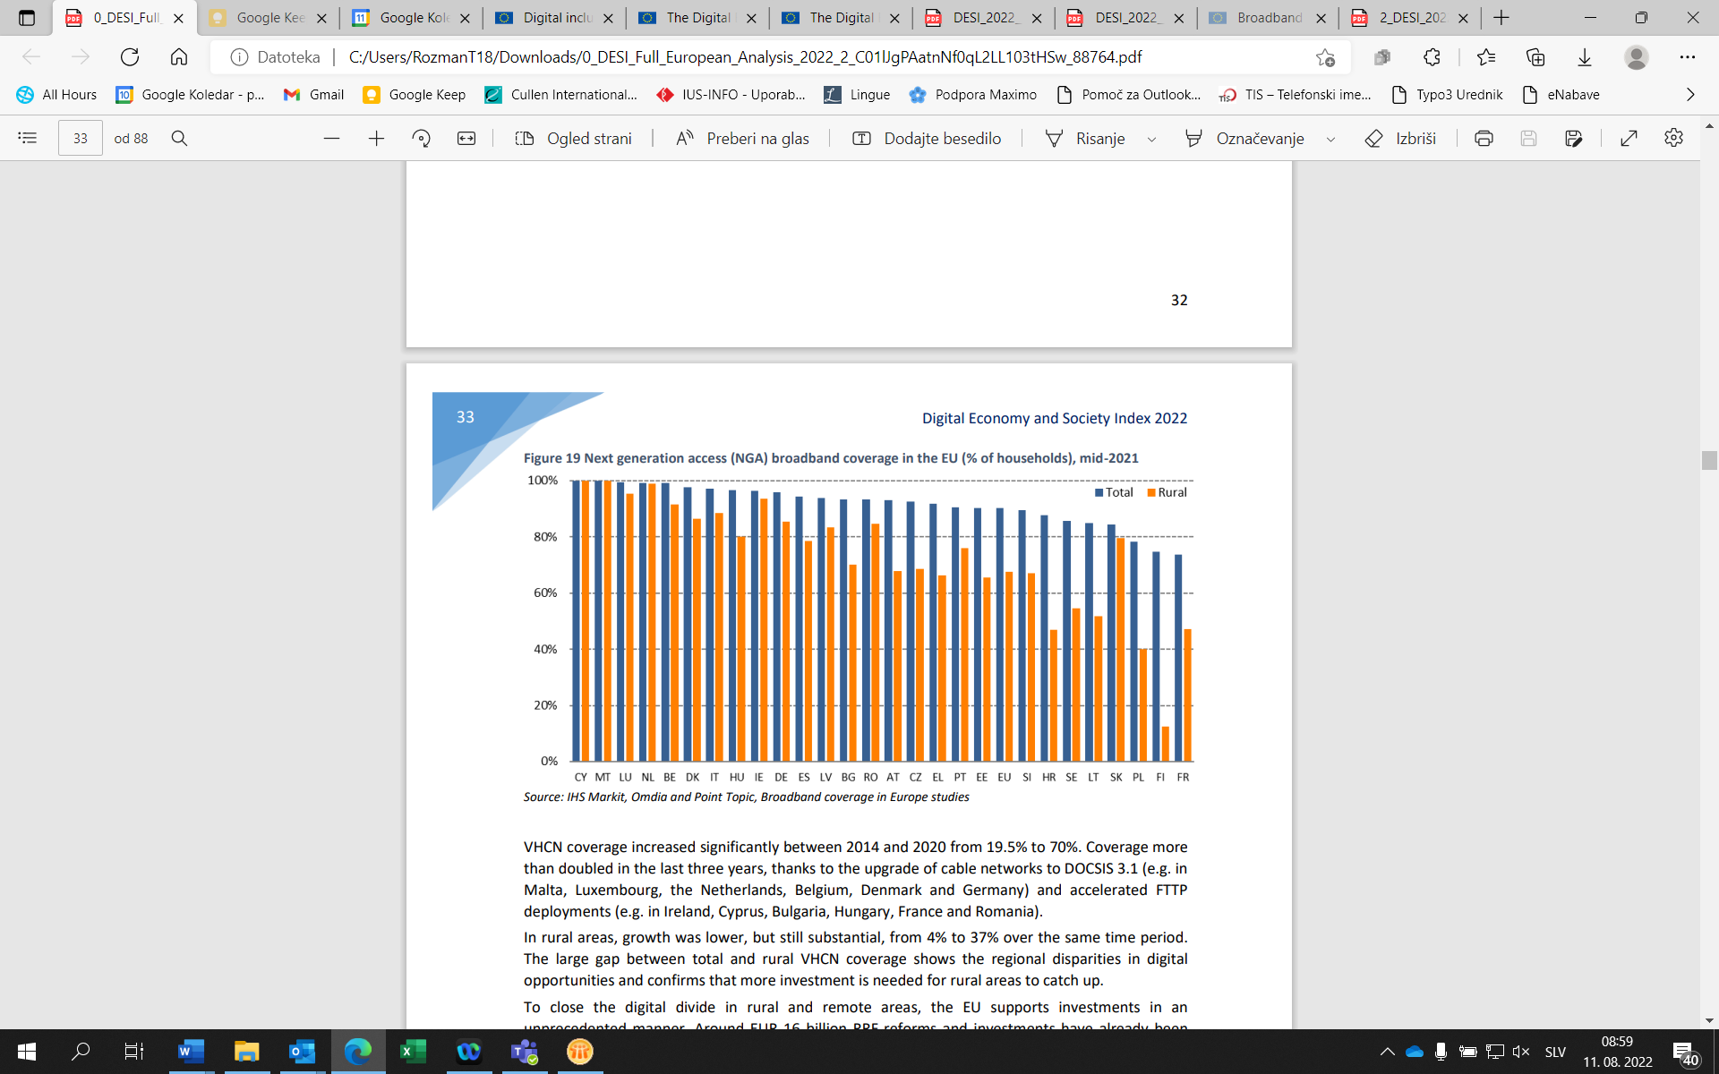Slika 9: Pregled pokritosti z dostopovnimi omrežji naslednje generacije, v % gospodinjstev, za celotno ozemlje držav članic in posebej za podeželska področja, 2021

Vir: Evropska komisija, Indeks digitalnega gospodarstva in družbe 2022 – digitalna infrastruktura; povzeto po IHS Markit, Omdia and Point Topic, Broadband coverage in Europe studies.

Po podatkih AKOS je v Sloveniji pokritost z dostopovnimi omrežji naslednje generacije po stanju maj 2022 taka:

* celotno ozemlje: 90,5 %,
* podeželska področja: 70,68 %.

Slika 10: Pregled pokritosti s fiksnim zelo visokozmogljivim omrežjem, za celotno ozemlje držav članic in posebej za podeželska področja, v % gospodinjstev, 2021

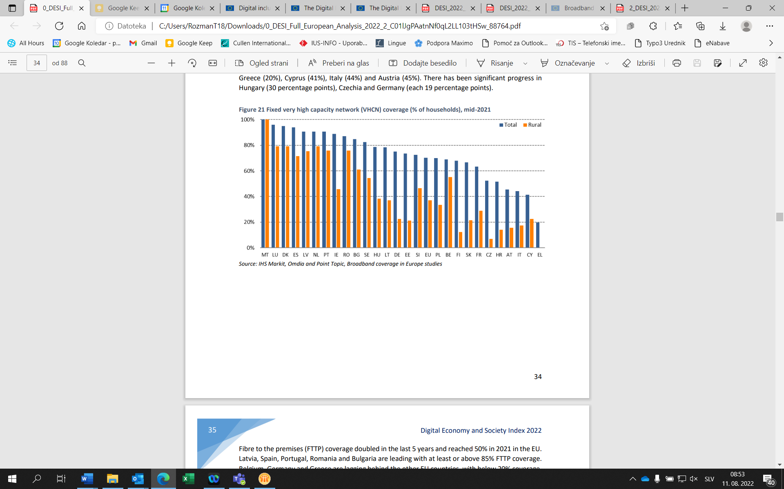Vir: Evropska komisija, Indeks digitalnega gospodarstva in družbe 2022 – digitalna infrastruktura; povzeto po IHS Markit, Omdia and Point Topic, Broadband coverage in Europe studies.

Po podatkih AKOS je v Sloveniji pokritost s fiksnim zelo visokozmogljivim omrežjem po stanju maj 2022 taka:

* celotno ozemlje: 75,5 %,
* podeželska področja: 51,52 %.

1. STRATEŠKI CILJI REPUBLIKE SLOVENIJE PRI RAZVOJU GIGABITNE INFRASTRUKTURE

Strateški cilji so zastavljeni velikopotezno in tako, da se v polni meri izkoristijo priložnosti, ki jih omogočajo IKT, zaradi doseganja trajnih družbenih in gospodarskih koristi, kot so zlasti večja konkurenčnost, nova kakovostna delovna mesta ter enakomeren razvoj podeželja in urbanih območij. Strateški cilji Republike Slovenije pri razvoju gigabitne infrastrukture so:

* 1. gigabitna povezljivost[14] za vse glavne spodbujevalce družbeno-gospodarskega razvoja, kot so šole, kulturne ustanove, prometna vozlišča in glavni izvajalci javnih storitev ter digitalno intenzivna podjetja, do konca leta 2025;
  2. neprekinjena pokritost z omrežji 5G za vsa mestna območja in vse glavne prizemne prometne poti[15] do konca leta 2025;
  3. dostop do interneta s hitrostjo najmanj 100 Mb/s k uporabniku, ki se lahko nadgradi v gigabitno hitrost, in sicer za vsa gospodinjstva na podeželju in v mestih do konca leta 2025;
  4. gigabitna povezljivost za vsa gospodinjstva, podjetja in druge spodbujevalce družbeno-gospodarskega razvoja na podeželju in v mestih do konca leta 2030;
  5. pokritost vseh naseljenih območij[16] z omrežjem 5G do konca leta 2030.

|  |  |  |  |
| --- | --- | --- | --- |
| Cilj/ leto | Zagotavljanje povezljivosti gospodinjstev | Zagotavljanje povezljivosti spodbujevalcev družbeno-gospodarskega razvoja | Zagotavljanje pokritosti z omrežjem 5G |
| 2025 | Zagotovitev dostopa do interneta s hitrostjo vsaj 100 Mb/s k uporabniku, ki se lahko nadgradi v gigabitno hitrost, in sicer za vsa gospodinjstva na podeželju in v mestih. | Zagotovitev gigabitne povezljivosti za vse glavne spodbujevalce družbeno-gospodarskega razvoja, kot so šole, kulturne ustanove, prometna vozlišča in glavni izvajalci javnih storitev ter digitalno intenzivna podjetja. | Zagotovitev neprekinjene pokritosti z omrežji 5G za vsa mestna območja in vse glavne prizemne prometne poti. |
| 2030 | Zagotovitev pokritosti vseh gospodinjstev z gigabitnim omrežjem. | Zagotovitev pokritosti vseh podjetij in drugih spodbujevalcev družbeno-gospodarskega razvoja z gigabitnim omrežjem. | Zagotovitev pokritosti vseh naseljenih območij z omrežjem 5G. |

1. PREDVIDENE INVESTICIJE ZA DOSEGANJE CILJEV

## 5.1 Strateška opredelitev

Po ocenah Evropske komisije bodo za dosego ciljev na ravni EU za leto 2025 potrebne naložbe v skupni višini približno 500 milijard EUR, kar pomeni dodatnih 155 milijard EUR poleg dosedanje višine naložb v omrežja in prizadevanj ponudnikov povezljivosti za modernizacijo.[17] Večino naložb bo zagotovil zasebni sektor ob ustrezni aktivni politiki držav članic.

Naložbe v sektorju elektronskih komunikacij v Republiki Sloveniji so leta 2008 znašale približno 400 milijonov EUR. Leta 2009 so se bistveno zmanjšale in so znašale približno 180 milijonov EUR. V nadaljnjih letih so bila zaznana nihanja. Najvišji obseg investiranja je bil nato leta 2020, in sicer 284 milijonov EUR, kar je za 52 milijonov EUR ali 23 % več kot leta 2019 (glej sliko 11). Na področju infrastrukturnih investicij na trgu elektronskih komunikacij v Republiki Sloveniji je od leta 2019 zaznati strmo rast števila objav namer gradenj (glej sliko 12).

Slika 11: Investicije v elektronske komunikacije in prihodki od storitev elektronskih komunikacij, Slovenija

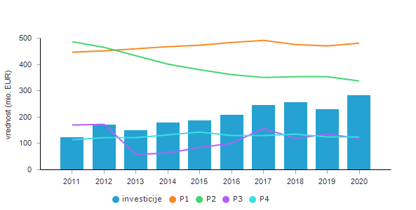

P1: prihodek od javnega telefonskega omrežja na fiksni lokaciji

P2: prihodek od javno dostopnih mobilnih telefonskih storitev

P3: prihodek od storitev medomrežnega povezovanja

P4: drugi prihodki

Vira: AKOS, SURS.

Slika 12: Število objav namer gradenj

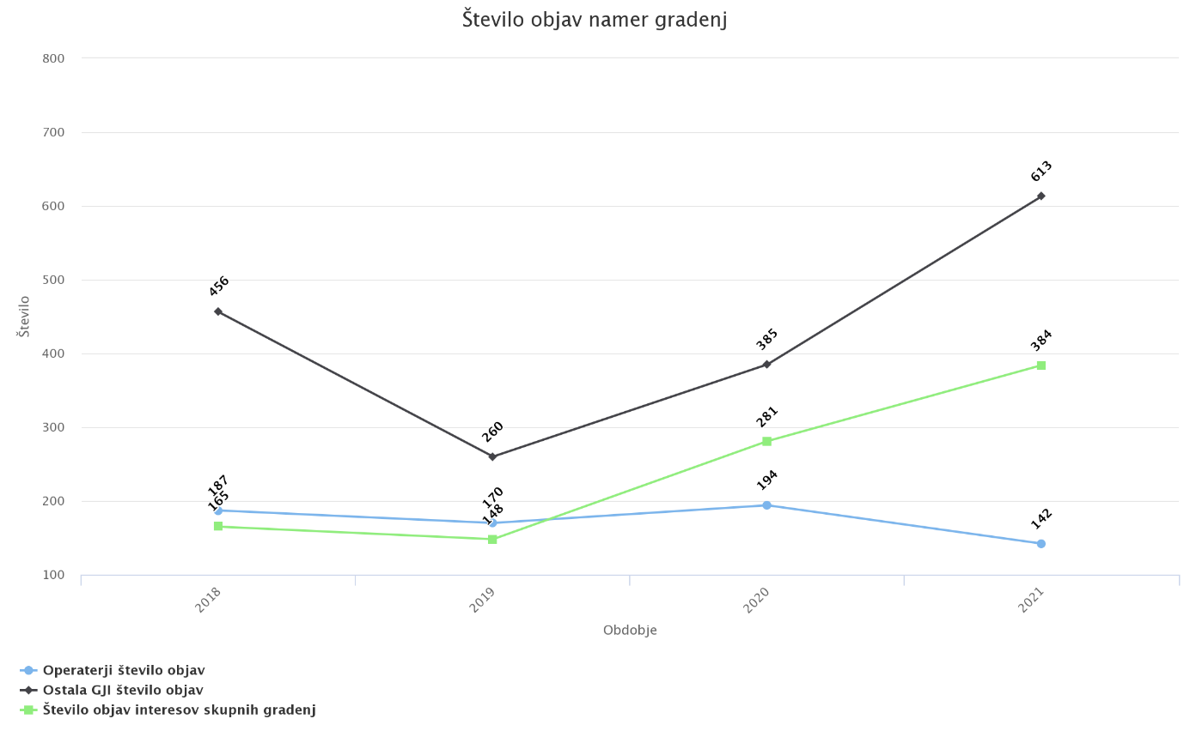

Vir: AKOS, eAnalitik.

Ugotoviti je treba, da so zasebne investicije odvisne tudi od ukrepov in politike države na področju elektronskih komunikacij. V letih, ko država investira javna sredstva za območja belih lis, tj. območja, kjer ne obstaja ustrezna infrastruktura in za katera operaterji elektronskih komunikacij nimajo tržnega interesa za gradnjo v naslednjih treh letih, so tudi zasebne investicije višje, in sicer zaradi zaščite poslovnega interesa. Vloga države in javnih politik na področju spodbujanja povezljivosti je pomembna tako z vidika spodbujanja zasebnih investicij kot tudi z vidika zagotavljanja javnih sredstev za sofinanciranje vzpostavitve širokopasovnih omrežij na območjih, kjer ni izraženega tržnega interesa operaterjev za izgradnjo širokopasovnih priključkov. Pomemben delež zasebnih investicij z visokimi naložbenimi vložki bo v prihodnje usmerjen v gradnjo fiksnih in mobilnih omrežij. Da bi dosegli cilje razvoja širokopasovne infrastrukture, je treba celotni naložbeni trend okrepiti in nadaljevati v prihodnjih letih.

Gradnja omrežij in zlivanje tehnologij bosta omogočala tudi storitve javne varnosti in zaščite (angl. *Public Protection and Disaster Relief*, PPDR) oziroma rešitve za vzpostavitev in razvoj omrežja ESINET v skladu z razvojem tehnologij in načini urejanja v EU.

Javna sredstva bodo usmerjena v sofinanciranje gradnje širokopasovne infrastrukture, in sicer:

* gradnje odprtih fiksnih širokopasovnih omrežij na belih lisah, to je na območjih, kjer ne obstaja ustrezna infrastruktura in za katera operaterji elektronskih komunikacij nimajo tržnega interesa za gradnjo v naslednjih treh letih, v skladu z načelom tehnološke nevtralnosti;
* gradnje odprtih pasivnih mobilnih omrežij 5G (odprtih pasivnih baznih postaj) na območjih, na katerih mobilna omrežja niso zgrajena ali na katerih so na voljo le mobilna omrežja, ki lahko podpirajo mobilne storitve predhodnih generacij, in na katerih se v naslednjih letih ne načrtuje gradnja; sofinancirana infrastruktura se ne upošteva pri izpolnjevanju obveznosti operaterjev mobilnih omrežij glede pokritosti, ki izhajajo iz pogojev, povezanih s pravicami do uporabe spektrov 5G; obvladovanje stroškov oziroma pokritje velikih investicijskih vlaganj operaterjev in ponudnikov storitev bo med pomembnimi dejavniki, ki bodo vplivali na razvoj mobilnega omrežja;
* gradnje odprtih omrežij za zagotavljanje povezljivosti vseh spodbujevalcev družbeno-gospodarskega razvoja, zlasti za tiste vzgojno-izobraževalne zavode, ki nimajo zadovoljivih povezav z internetom, in sicer neodvisno od pokrivanja belih lis.

V načrtu je za celoviti prikaz ukrepanja na ravni države za krepitev povezljivosti predvidena tudi uporaba javnih sredstev za shemo bonov za povezljivost. Po načelu tehnološke nevtralnosti bodo boni za povezljivost na voljo gospodinjstvom oziroma uporabnikom, da se naročijo na novo storitev širokopasovnega internetnega dostopa ali da nadgradijo sedanjo naročnino na storitev, ki zagotavlja hitrost prenosa minimalno 100 Mb/s k uporabniku. Ker gre za ukrep spodbujanja povpraševanja po storitvi širokopasovnega internetnega dostopa na območjih, kjer je pokritost s hitrimi širokopasovnimi povezavami že vzpostavljena, se bo ukrep osredotočil zlasti na sofinanciranje povezljivosti na geografskih področjih, kjer so na voljo za uporabnike dražje tehnologije. Gre za komplementarni ukrep zagotavljanju dostopa do širokopasovnega interneta visokih hitrosti s fiksnimi omrežji, kot je podrobneje pojasnjeno v nadaljevanju.

## 5.2 Ocena naložbene vrzeli

Izvajata se dva projekta financiranja gradnje odprtih širokopasovnih omrežij (tako imenovana GOŠO 4 in GOŠO 5) iz javnih sredstev, s katerima bo do 30. septembra 2023 za 15.424 gospodinjstev, ki trenutno nimajo dostopa do širokopasovnih omrežij visokih hitrosti in za njihovo gradnjo tudi ni bil izražen tržni interes, zagotovljen dostop do širokopasovnih omrežij visokih hitrosti.

V letu 2021 je bilo na podlagi skrbno in natančno izvedenega kartiranja ter poizvedovanja o tržnem interesu[18] za gradnjo širokopasovnega omrežja ugotovljeno, da na območju Republike Slovenije obstaja 107.932 gospodinjstev, ki so bila opredeljena kot možne bele lise. Od skupno 855.448 slovenskih gospodinjstev so bila odšteta vsa gospodinjstva, ki:

* so na naslovih, kjer že obstaja najmanj ena optična ali koaksialna omrežna priključna točka, oziroma
* so na naslovih, za katere je bila podpisana pogodba v okviru GOŠO 1, GOŠO 2, GOŠO 4, GOŠO 5 oziroma v okviru programa razvoja podeželja[19] oziroma je bila podpisana pogodba o izraženem tržnem interesu iz leta 2019 (ko je bilo izvedeno dotlej kronološko zadnje poizvedovanje po tržnem interesu).

V trenutku priprave načrta ni podpisanih pogodb za verodostojno izkazani tržni interes za gradnjo širokopasovnega omrežja, zato načrt temelji na izhodišču, da je za zagotovitev dostopa do širokopasovnega omrežja za 107.932 gospodinjstev, ki so opredeljena kot možne bele lise, potrebna in primerna uporaba javnih sredstev.

Za pokritje 8.500 (od skupno 107.932) gospodinjstev, za pokritje katerih ni izkazanega tržnega interesa, je predvideno, da bo na podlagi javnega razpisa GOŠO 6, ki bo objavljen predvidoma v drugi polovici leta 2022 in za katerega bodo sredstva zagotovljena iz drugega obroka v okviru načrta za okrevanje in odpornost (nepovratna podpora), vzpostavljena gigabitna infrastruktura. Navedena gospodinjstva bodo locirana na redko poseljenem (tj. manj kot 150 preb./km2) oziroma geografsko zahtevnem območju (težka dostopnost), kjer ustrezna in zmogljiva IKT infrastruktura še ni na voljo. Ker gre za območja, kjer je gradnja infrastrukture najdražja, je predvideni znesek javnih sredstev sofinanciranja 3.500,00 EUR na gospodinjstvo oziroma priključek.

Investicija mora biti v skladu s prilogo k izvedbenemu sklepu Sveta o odobritvi ocene načrta za okrevanje in odpornost za Slovenijo dokončana najpozneje do 30. junija 2026, pri čemer si bo pristojna služba oziroma ministrstvo prizadevalo za dokončanje izgradnje najpozneje do konca leta 2025.

Za pokritje preostalih 99.432 gospodinjstev v Republiki Sloveniji, za pokritje katerih ni izkazanega tržnega interesa, je predvideno, da bo vzpostavljena gigabitna infrastruktura najpozneje do konca leta 2030, in sicer na podlagi javnega razpisa GOŠO 7, ki bo objavljen predvidoma v prvi polovici leta 2023, ter naslednjih razpisov, za katere bodo sredstva zagotovljena zlasti na podlagi večletnega finančnega okvira 2021–2027. Navedena gospodinjstva so predvidoma locirana na geografsko manj zahtevnih lokacijah (kot 8.500 gospodinjstev, ki bodo pokrita v okviru GOŠO 6), zato je predvideni okvirni znesek javnih sredstev sofinanciranja 2.500,00 EUR na gospodinjstvo oziroma priključek, kar je za 10 % znižana povprečna ponujena cena iz javnega razpisa GOŠO 5. Če bodo iz analize lokacij belih lis izhajale drugačne geografske okoliščine belih lis, bodo temu ustrezno prilagojeni zneski sofinanciranja na gospodinjstvo oziroma priključek. V skrajnih primerih, kadar ne bo mogoče z nobenim drugim ukrepom (nefinančnim ali finančnim) zagotoviti ustrezne povezljivosti s prizemnimi omrežji, bo do 10.793[20] gospodinjstvom zagotovljena povezljivost z uporabo drugih razpoložljivih tehnologij, ki bodo na voljo in bodo omogočale prenosno hitrost najmanj 100 Mb/s k uporabniku. Predvideni znesek 15.326.344,00 EUR je izračunan kot 50-odstotno sofinanciranje države za obdobje 24 mesecev, kot to izhaja iz veljavnih pravil EU o državnih pomočeh, pri čemer je izračun opravljen na primeru stroškov satelitskega širokopasovnega dostopa, ki velja kot osnovni scenarij spodbujanja povezljivosti na težje dostopnih lokacijah (angl. *base case scenario*) brez prejudiciranja dejanskega izbora najustreznejše tehnologije. Navedeni znesek upošteva, da znaša cena dostopa prek satelita 1.420,00 EUR na gospodinjstvo (izračun je pripravljen za 10.793 gospodinjstev) za obdobje dveh let (500 EUR za opremo in 100 EUR mesečne naročnine, ki se na letni osnovi zaradi napredka tehnike in razvoja konkurence zniža za 5 %), ter upošteva 50-odstotno sofinanciranje s strani države.

Vsi projekti bodo imeli kar najmanjši vpliv na prostor in okolje, saj bodo imeli prednost skupna uporaba obstoječe infrastrukture ter skupna gradnja in povezovanje z drugimi investicijami v infrastrukturo.

Obseg javnih sredstev, potreben za dosego strateških ciljev Republike Slovenije pri razvoju gigabitne infrastrukture do leta 2030, je razviden iz spodnje preglednice:

|  |  |
| --- | --- |
| **Cilj** | **Ocena naložbene vrzeli (potrebna javna sredstva) v EUR** |
| Gigabitna povezljivost za 8.500 težje dostopnih gospodinjstev, kjer ni vzpostavljene gigabitne infrastrukture in tudi ni tržnega interesa za gradnjo v prihodnjih treh letih. | 30.000.000,00 |
| Gigabitna povezljivost za 99.432 gospodinjstev, kjer ni vzpostavljene gigabitne infrastrukture in tudi ni tržnega interesa za gradnjo v prihodnjih treh letih. | 248.580.000,00 |
| Spodbujanje povezljivosti za 10.793 gospodinjstev do izgradnje fiksnega širokopasovnega omrežja. | 15.326.344,00 |
| Zagotovitev pokritosti vseh naseljenih območij z omrežjem 5G in vseh glavnih prizemnih prometnih poti. | Ocena bo pripravljena na podlagi novega kartiranja in poizvedovanja po tržnem interesu, ki bosta izvedena do 21. 12. 2023. |
| Gigabitna povezljivost za vse spodbujevalce družbeno-gospodarskega razvoja v Sloveniji. | Ocena bo pripravljena na podlagi novega kartiranja in poizvedovanja po tržnem interesu, ki bosta izvedena do 21. 12. 2023. |
| **Skupaj** | **293.906.344,00** |

1. UKREPI ZA DOSEGO CILJEV

## 6.1 Zakonodajni ukrepi

### 6.1.1 Prenos Direktive (EU) 2018/1972 o Evropskem zakoniku o elektronskih komunikacijah

Razvoj infrastrukture in storitev elektronskih komunikacij je pretežno odvisen od učinkovitosti trga elektronskih komunikacij, zato bo Republika Slovenija spodbujala konkurenčnost, pregledno ureditev in stabilno zakonodajno okolje. Republika Slovenija bo določbe Evropskega zakonika o elektronskih komunikacijah prenesla z novim Zakonom o elektronskih komunikacijah (v nadaljevanju: ZEKom-2), tako da bo na tej podlagi oblikovano stabilno in predvidljivo zakonodajno in posledično tudi poslovno okolje, kar bo operaterje elektronskih komunikacij spodbujalo k zasebnim investicijam v razvoj infrastrukture in storitev elektronskih komunikacij.

Z ZEKom-2 bodo še dodatno, tudi z ukrepanjem AKOS, spodbujene zasebne naložbe in konkurenca. Pri gradnji omrežij je namreč mogoče z optimalnimi ukrepi bistveno olajšati naložbe v širokopasovno infrastrukturo in s tem zmanjšati stroške razvoja komunikacijske infrastrukture visokih hitrosti, ki zagotavljajo gigabitno povezljivost. V ZEKom-2 se bodo v pretežni meri ohranile določbe o gradnji omrežij in pripadajoče infrastrukture iz Zakona o elektronskih komunikacijah (Uradni list RS, št. 109/12, 110/13, 40/14 – ZIN-B, 54/14 – odl. US, 81/15, 40/17, 30/19 – odl. US, 189/21 – ZDU-1M; v nadaljevanju: ZEKom-1). Bistvene novosti na področju gradnje širokopasovnih omrežij bodo: služba oziroma ministrstvo, pristojno za elektronske komunikacije, bo državni nosilec urejanja prostora za področje načrtovanja javnih komunikacijskih omrežij in pripadajoče infrastrukture, s čimer se bodo znižali stroški gradnje in obremenilni vpliv na okolje; opredeljen bo varovalni pas sistemov elektronskih komunikacij; spremenjen bo postopek poizvedovanja po tržnem interesu za gradnjo tako, da se ta izvede kot poizvedovanje po nameri za gradnjo ali nadgradnjo visokozmogljivih omrežij, dodatno pa se izvede še poizvedovanje po tržnem interesu na vlogo organa javnega sektorja, ki dodeljuje javna sredstva, pri čemer se pristojnost poizvedovanja po tržnem interesu prenaša iz službe oziroma z ministrstva na regulatorni organ pri skupnih gradnjah bo pri ustanovitvi služnosti na nepremičninah v lasti države ali samoupravne lokalne skupnosti obvezna sestavina pogodbe o ustanovitvi služnosti tudi določilo o dopustnosti skupne gradnje s strani drugega operaterja omrežja, vendar samo na isti trasi in ob plačilu ustreznega nadomestila za služnost.

Z ZEKom-2 bo tudi zagotovljena notranja pravna podlaga za državno sofinanciranje spodbujanja povezljivosti glede na razvoj novih tehnologij.

### 6.1.2 Prenos Direktive 2014/61/EU o ukrepih za znižanje stroškov za postavitev elektronskih komunikacijskih omrežij visokih hitrosti

Direktiva 2014/61/EU je prenesena z ZEKom-1, njen cilj pa je spodbuditi postavitev elektronskih komunikacijskih omrežij visokih hitrosti. To vključuje ukrepe, kot je skupna in ponovna uporaba obstoječe fizične infrastrukture (vse vrste infrastrukture), kar ustvarja pogoje za stroškovno učinkovitejšo postavitev elektronskih komunikacijskih omrežij. Pri tem je zlasti pomembno sodelovanje med sektorji. Znižanje stroškov in izboljšanje učinkovitosti izgradnje visokohitrostnih elektronskih komunikacij je bistvenega pomena za razširjenost uporabe visokohitrostnega interneta, katerega digitalna infrastruktura podpira dejansko vse sektorje sodobnega in inovativnega gospodarstva. Direktiva gradi na najboljših praksah, ki že obstajajo v nekaterih državah članicah, in temelji na štirih stebrih, in sicer na 1) dostopu do obstoječe fizične infrastrukture in njeni preglednosti, 2) usklajevanju in preglednosti načrtovanih gradbenih del, 3) racionalizaciji postopka izdaje dovoljenj in 4) stavbni fizični infrastrukturi. Ta direktiva od držav članic tudi zahteva imenovanje enega ali več pristojnih organov za opravljanje nalog nacionalnega organa za reševanje sporov ter imenovanje enega ali več pristojnih organov na nacionalni, regionalni ali lokalni ravni za opravljanje funkcij enotne informacijske točke.

AKOS je za odpravljanje ovir pri zagotavljanju komunikacijskih omrežij in pripadajočih zmogljivosti ter za spodbujanje njihovega razvoja in gradnje izdal Priporočilo v zvezi s skupno uporabo fizične infrastrukture.[21] S skupno uporabo gospodarske javne infrastrukture lastnik te infrastrukture poskrbi za njeno večjo izkoriščenost, hkrati pa investitorjem v elektronska komunikacijska omrežja predvsem finančno, poleg tega pa tudi časovno in organizacijsko, olajša gradnjo teh omrežij. Poleg tega se omrežni operaterji spodbujajo k čim večji rabi prostih zmogljivosti že obstoječe gospodarske javne infrastrukture, kar omogoča, olajša in predvsem poceni postavitev elementov elektronskih komunikacijskih omrežij. Ne nazadnje pa skupna uporaba obstoječih infrastruktur prinaša tudi trajnostne prednosti za vse državljane, saj se tako zmanjšuje količina posegov v okolje.

### 6.1.3 Dodeljevanje radiofrekvenčnega spektra v Republiki Sloveniji in ukrepi za zagotavljanje ustreznega območja pokrivanja z radiofrekvenčnim spektrom

Za zagotavljanje vseprisotnega dostopa do interneta imajo pomembno vlogo mobilna komunikacijska omrežja. Z vse večjimi zahtevami uporabnikov po večjih prenosnih hitrostih se povečuje tudi potreba po zagotavljanju dodatnega radijskega spektra. Republika Slovenija bo sledila sproščanju radijskega spektra na mednarodni ravni in ga glede na potrebe dodelila operaterjem mobilnih komunikacijskih omrežij. Vodilo upravljanja radiofrekvenčnega prostora je, da se vse razpoložljive radijske frekvence brez neutemeljenih zakasnitev ponudijo v uporabo zainteresiranim deležnikom v konkurenčnem postopku v skladu z zakonodajo.

AKOS, ki na podlagi javnega pooblastila upravlja radiofrekvenčni spekter Republike Slovenije, bo podeljeval radijski spekter za zagotavljanje javnih komunikacijskih storitev končnim uporabnikom, vključno s frekvenčnimi pasovi, ki so usklajeni na ravni EU za uvedbo omrežij 5G. Podrobnejši ukrepi oziroma akcije za zagotavljanje ustreznega območja radiofrekvenčnega spektra v Republiki Sloveniji so opredeljene v Strategiji upravljanja z radiofrekvenčnim spektrom, ki jo je Vlada Republike Slovenije potrdila 25. novembra 2021.

AKOS bo v javnih razpisih za dodelitev radijskih frekvenc za zagotavljanje javnih komunikacijskih storitev končnim uporabnikom predpisal splošne in dodatne obveznosti pokrivanja, kot bo ocenil v času priprave javnih razpisov glede na analizo stanja, in sicer:

* splošne obveznosti pokrivanja – ponudniki, ki bodo pridobili radiofrekvenčni spekter v katerem koli radiofrekvenčnem pasu, bodo morali v vsakem pridobljenem radiofrekvenčnem pasu komercialno omogočati javno dostopne širokopasovne storitve na mobilnih prizemnih sistemih tako, da bodo v določenem časovnem roku od razpoložljivosti posameznega radiofrekvenčnega pasu začeli uporabljati te frekvence in ponujati storitve končnim uporabnikom na teh frekvencah na določenem geografskem območju,
* dodatne obveznosti pokrivanja za določeni del radiofrekvenčnega spektra – ponudniki bodo morali z vsem radijskim spektrom, s katerim bodo po koncu javnega razpisa razpolagali, komercialno omogočati javno dostopne širokopasovne storitve na mobilnih prizemnih omrežjih tako, da bodo zagotavljali pokritost v skladu z določili javnega razpisa in pri tem npr. zagotovili določeno pokrivanje glavnih prometnih poti oziroma prebivalstva Republike Slovenije.

### 6.1.4 Dodatni ukrepi glede omrežja 5G

Republika Slovenija bo pravočasno zagotavljala zadostne količine radijskega spektra za uvajanje najnovejših tehnologij za raznovrstne primere uporabe in tako predvidljivega ter stabilnega okolja za udeležence na trgu.

V zvezi z omrežjem 5G je treba posebej poudariti, da je za zagotavljanje komercialne uporabe potrebno dodeljevanje novih radiofrekvenčnih pasov v okviru politike EU ter ustreznih analiz AKOS kot upravljavca radiofrekvenčnega spektra. Pri tem ne bo onemogočeno delovanje že uvedenih sistemov, npr. varnostnih aplikacij transportnih sistemov (ITS), ki uporabljajo nelicencirani frekvenčni pas 5875–5935 MHz, in sistemov elektronskega cestninjenja, ki uporabljajo za svoje delovanje frekvenčni pas 5795–5815 MHz.

Temeljna pravna podlaga EU za reorganizacijo uporabe radijskega spektra in podeljevanje novih dodatnih frekvenčnih pasov sta Sklep 2017/899 Evropskega parlamenta in Sveta o uporabi frekvenčnega pasu 470–790 MHz in Direktiva (EU) 2018/1972 Evropskega parlamenta in Sveta o Evropskem zakoniku o elektronskih komunikacijah.

Sklep 2017/899 Evropskega parlamenta in Sveta o uporabi frekvenčnega pasu 470–790 MHz nalaga državam članicam z izjemo Cipra, da do 30. junija 2020 oziroma v primeru utemeljenih izjem do 30. junija 2022 omogočijo uporabo 700 MHz pasu (694–790 MHz) za prizemne sisteme za brezžične širokopasovne elektronske komunikacijske storitve. To so prve dodatne frekvence, namenjene za uvajanje nove generacije mobilne tehnologije 5G, ki so bile do tedaj namenjene za radiodifuzijo.

Direktiva (EU) 2018/1972 Evropskega parlamenta in Sveta o Evropskem zakoniku o elektronskih komunikacijah v 135. uvodni izjavi in 54. členu določa, v skladu z določitvijo Skupine za politiko radiofrekvenčnega spektra, prednostne pasove za izpolnitev ciljev iz akcijskega načrta za 5G, in sicer so to pasovi v razponu 3,4–3,8 in 24,25–27,5 GHz, za katere je treba zagotoviti, da so na voljo za prizemne sisteme, ki lahko zagotavljajo brezžične širokopasovne storitve. Navedeno je dopolnitev Sklepa 2017/899 Evropskega parlamenta in Sveta o uporabi frekvenčnega pasu 470–790 MHz. Ti pasovi se komplementarno dopolnjujejo; z vidika propagacije radijskih signalov – za večje pokrivanje ozemlja in z vidika razpoložljive frekvenčne širine – za večje hitrosti prenosa podatkov.

Svetovna radijska konferenca WRC-23 bo v okviru točk dnevnega reda od 1.1 do 1.5 odločala o novem spektru za nove generacije mobilne tehnologije 5G oziroma 6G. V okviru EU sta možni alokaciji in/ali identifikaciji v okviru točke 1.2 (opredelitev novega spektra v frekvenčnem pasu 6425–7125 MHz) in 1.5 (koprimarna mobilna alokacija spektra 470–694 MHz), odločitev je še v fazi sprejemanja.

V skladu z razvojem tehnologije 6G bo Republika Slovenija zagotavljala zadostne količine radijskega spektra, obenem pa bo proaktivno sodelovala v delovnih odborih na ravni EU in Mednarodne telekomunikacijske zveze, kjer bodo obravnavana vprašanja glede tehnologije 6G.

S ciljem boljše pokritosti ozemlja Republike Slovenije z mobilnim omrežjem in zagotovitve bolj kakovostnih javnih mobilnih komunikacijskih storitev je AKOS izdal Priporočilo v zvezi s postopki zagotavljanja pokrivanja nepokritih oziroma slabše pokritih območij z mobilnimi omrežji.[22] S tem priporočilom se želijo spodbuditi operaterji – imetniki odločb o dodelitvi radijskih frekvenc za zagotavljanje javnih komunikacijskih storitev končnim uporabnikom in lokalne skupnosti, da se pri iskanju rešitev za izboljšanje pokrivanja nepokritih oziroma slabše pokritih območij medsebojno povežejo ter skupaj proaktivno začnejo odpravljati težave zaradi slabše pokritosti oziroma nadgradnjo omrežja. Glede na navedeno je prepoznana pomembna vloga lokalnih skupnosti pri zagotavljanju pokritosti z mobilnimi omrežji v vseh fazah gradnje mobilnih omrežij, tj. vse od postopka umeščanja baznih postaj v prostor dalje.

Za zadovoljevanje prihodnjih komunikacijskih potreb organov s področja javne varnosti, zaščite in reševanja bo Republika Slovenija pri javnih mobilnih komunikacijskih operaterjih naročila vzpostavitev sektorske vertikale 5G oziroma omrežne rezine PPDR s specifičnimi funkcijami za tovrstne uporabnike. Predvideno je tudi skupno naročanje naprednih širokopasovnih storitev za zadovoljevanje komunikacijskih potreb civilne zaščite in pomoči ob nesrečah. Omrežno rezino PPDR bo upravljal eden od državnih organov ali s strani Republike Slovenije pooblaščena entiteta. Glede na obseg uvedbe funkcionalnosti PPDR v državni rezini PPDR se izvede postopni funkcionalni prehod z dosedanjih namenskih radijskih komunikacijskih sistemov. Za mobilne komunikacijske storitve uporabnikov javne varnosti, zaščite in reševanja je v radiofrekvenčnem pasu 700 MHz rezerviran radijski spekter 2 × 5 MHz, ki sicer ni bil predmet javne dražbe harmoniziranih pasov za 5G (iz poglavja 3.2), temveč bo dodeljen operaterju, ki ga bo država z javnim razpisom izbrala za zagotavljanje rezine PPDR 5G oziroma radijskih komunikacijskih storitev uporabnikom javne varnosti, zaščite in reševanja.

Glede varnosti morajo deležniki upoštevati zbirko orodij za ublažitev tveganj kibernetske varnosti omrežij 5G (angl. *5G Cybersecurity Toolbox*). Strateški ukrepi za zagotavljanje varnosti so:

* neuporaba strojne in programske opreme, ki jo proizvedejo dobavitelji visokega tveganja (angl. *High Risk Vendor*, HRV – opredelita jih SSNAV/SNAV), kadar gre za področja dodeljevanja virov, avtentikacije, dostopnih pravic, komunikacijskih transportnih funkcij, funkcij omrežne varnosti, celovitosti in razpoložljivosti ter se to omrežje uporablja za zagotavljanje povezave za uporabnike iz sektorjev kritične infrastrukture in omrežij državne uprave ter oboroženih sil;
* zagotavljanje raznolikosti dobaviteljev (angl. *multi-vendor appoach*) zaradi preprečitve odvisnosti operaterjev mobilnih omrežij od enega dobavitelja (ki bi bil v prihodnosti lahko ocenjen kot dobavitelj visokega tveganja);
* zagotovitev nacionalnega roaminga vsaj za kritične uporabnike (torej sektorji kritične infrastrukture, državna uprava, oborožene sile).

### 6.1.5 Upoštevanje pravil EU o državnih pomočeh

V Uredbi Komisije (EU) št. 651/2014 o razglasitvi nekaterih vrst pomoči za združljive z notranjim trgom pri uporabi členov 107 in 108 Pogodbe, kot je bila nazadnje spremenjena z Uredbo Komisije (EU) 2021/1237 z dne 23. julija 2021 (v nadaljevanju: Uredba 651/2014/EU), se poleg pomoči za fiksna širokopasovna omrežja uvajajo pomoč za mobilna omrežja 4G in 5G, pa tudi pomoč za projekte skupnega interesa na področju vseevropske infrastrukture za digitalno povezljivost ter boni za povezljivost. Vsi ukrepi državnih pomoči na področju gigabitne infrastrukture bodo v celoti v skladu s pravili EU o državnih pomočeh.

## 6.2 Strateški ukrepi

### 6.2.1 Kartiranje infrastrukture

Kartiranje infrastrukture elektronskih komunikacij je bilo uvedeno na podlagi določb ZEKom-1 leta 2004 predvsem v smislu zaščite obstoječih javnih komunikacijskih omrežij. Geodetska uprava Republike Slovenije (v nadaljevanju: GURS) je tedaj vzpostavila Zbirni kataster gospodarske javne infrastrukture, v katerega operaterji pošiljajo podatke o svojih omrežjih, tako da so vsa omrežja popisana v javni evidenci. Zbrani podatki o lastnikih in legah vodov so na voljo vsem zainteresiranim uporabnikom.

Kartiranje infrastrukture je pomembno orodje za načrtovanje investicij v infrastrukturo elektronskih komunikacij, saj je natančno poznavanje obstoječe infrastrukture ključno za določanje belih lis. V sodelovanju z GURS je bilo na podlagi dopolnjenih določb ZEKom-1 že nadgrajeno kartiranje infrastrukture, tako da je mogoč natančnejši pregled obstoječe infrastrukture elektronskih komunikacij, ki je potreben za določanje belih lis do gospodinjstva natančno.

Direktiva 2018/1972/EU v 22. členu, ki je deloma že prenesen v ZEKom-1, v celoti pa bo prenesen z ZEKom-2, prinaša novo določbo o geografskem pregledu postavitve omrežij. Določba je sestavljena, prvič, iz geografskega pregleda dosega obstoječih elektronskih komunikacijskih omrežij, ki lahko zagotavljajo storitve širokopasovnega dostopa, in, drugič, iz napovedi dosega širokopasovnih omrežij, tudi zelo visokozmogljivih omrežij v določenem obdobju.

Geografski pregled dosega obstoječih elektronskih komunikacijskih omrežij je v Republiki Sloveniji že prenesen s 14. členom ZEKom-1, ki določa obveznost vpisa podatkov o elektronskih komunikacijskih omrežjih v ustrezno evidenco pri GURS. 14. člen ZEKom-1 je torej podlaga za zbiranje podatkov za geografski pregled, ki pa ga bo mogoče nadgraditi glede na ugotovljene potrebe.

Zaradi dodeljevanja javnih sredstev za gradnjo širokopasovnih omrežij ZEKom-1 v 11.a členu ureja poizvedovanje po tržnem interesu za gradnjo širokopasovnih omrežij. 22. člen Direktive 2018/1972/EU je v tem pogledu nekoliko širši, zato bo za prenos določbe glede napovedi o dosegu širokopasovnih omrežij iz tretjega pododstavka prvega odstavka 22. člena Direktive 2018/1972/EU namesto dosedanjega 11.a člena ZEKom-1 novi ZEKom-2 vseboval ustrezno določbo in bo obenem ohranil podlago za pridobivanje potrebnih informacij zaradi dodeljevanja javnih sredstev za gradnjo visokozmogljivih dostopovnih omrežij. AKOS bo najmanj vsaka tri leta moral objaviti javni poziv za poizvedovanje po nameri investitorjev, da bodo v roku, ki ga bo določil AKOS in ne bo krajši od treh let, gradili zelo visokozmogljiva omrežja ali bodo nadgradili ali razširili obstoječa omrežja tako, da bodo omogočala hitrost najmanj 100 Mb/s. Kadar bo organ javnega sektorja dodeljeval javna sredstva za namen gradnje širokopasovnih omrežij, bo AKOS izvedel poizvedovanje po tržnem interesu za gradnjo visokozmogljivih omrežij oziroma po nadgradnji ali razširitvi obstoječih omrežij tako, da bodo omogočala prenosne hitrosti najmanj 100 Mb/s v smeri proti uporabniku v naslednjih treh letih. Tehnična izvedba poizvedovanja bo tako na strani AKOS, ki bo operaterje obveščal tudi o morebitnem prekrivajočem tržnem interesu. Podrobnosti izvajanja tega člena bo določil AKOS s splošnim aktom.

### 6.2.2 Spodbujanje povpraševanja in promocija digitalizacije ter digitalne preobrazbe

Spodbujanje povpraševanja, promocija digitalizacije in digitalne preobrazbe so v tem načrtu navedeni zaradi celovitosti prikaza ukrepov, niso pa – z izjemo bonov za povezljivost (gl. poglavje 5 in podpoglavje 6.3.2) – konkretno operacionalizirani in tudi niso zajeti med cilji ter niso finančno ovrednoteni, saj niso predmet tega načrta, temveč drugih strategij in dokumentov.

Republika Slovenija bo spodbujala povpraševanje po širokopasovnih storitvah in promovirala digitalizacijo ter digitalno preobrazbo, kar bo pripomoglo k doseganju višje gostote širokopasovnih priključkov, k zmanjševanju digitalne ločnice med prebivalstvom, hkrati pa se bosta z dvigom rabe interneta in storitev IKT povečala tudi dostop do informacij in družbena vključitev. Povpraševanje uporabnikov po širokopasovnih priključkih oziroma izkoriščenost omrežij ima v luči visokih naložbenih vložkov povratni pozitivni učinek na prihodke investitorjev oziroma operaterjev elektronskih komunikacij.

Kot temeljni ukrep spodbujanja povpraševanja in promocije digitalizacije in digitalne preobrazbe je treba poudariti Zakon o spodbujanju digitalne vključenosti (Uradni list RS, št. 35/22). Namen zakona je povečati digitalno vključenost prebivalstva Republike Slovenije ter primerjalni napredek digitalne razvitosti gospodarstva in družbe.

### 6.2.3 Zagotavljanje univerzalne storitve

Univerzalna storitev je najmanjši nabor storitev določene kakovosti, ki je dostopen vsem končnim uporabnikom v Republiki Sloveniji po dostopni ceni ne glede na njihovo geografsko lego.

Namen univerzalne storitve je preprečitev digitalne izključenosti. Zamišljena je kot varnostna mreža za uporabnike, ki storitev po dostopnih cenah ne morejo dobiti na trgu. Univerzalna storitev je pomembna zlasti za premoščanje digitalne ločnice v času prehodnega obdobja, ko gigabitna povezljivost še ne bo na voljo vsem prebivalcem.

Univerzalna storitev je predpisana v ZEKom-1 in v celoti povzema zakonodajo EU na tem področju. Univerzalna storitev vključuje naslednje storitve:

* priključitev na javno telefonsko omrežje in dostop do javno dostopnih telefonskih storitev na fiksni lokaciji,
* dostop do podatkovnih komunikacij s prenosno hitrostjo, primerno za funkcionalni dostop do interneta na fiksni lokaciji,
* dostop do univerzalnega imenika in univerzalne službe za dajanje informacij o naročnikih,
* javne telefonske govorilnice[23] in
* ukrepe za končne uporabnike invalide, za druge ljudi s posebnimi potrebami in za ljudi z nizkimi dohodki.

Univerzalna storitev se lahko zagotavlja z različnimi tehnologijami, izbira tehnologije pa je odvisna od tehničnih možnosti na lokaciji stalnega prebivališča uporabnika. Posamezne storitve zagotavljajo ponudniki, ki so izbrani na podlagi postopka, predpisanega v ZEKom-1. Postopke imenovanja vodi AKOS, ki na podlagi analiz trga in javnih posvetovanj oblikuje konkretne ukrepe ter določi izvajalce. Postopek se ponovi vsakih pet let, s čimer je zagotovljeno, da se univerzalna storitev prilagaja potrebam ljudi in razmeram na trgu.

Trenutno je vsako gospodinjstvo v okviru zagotavljanja univerzalne storitve na lokaciji stalnega prebivališča upravičeno do dostopa do interneta s prenosno hitrostjo 10 Mb/s k uporabniku in 1 Mb/s od uporabnika. Če je uporabnik ne more pridobiti od ponudnikov storitev na komercialni podlagi, jo lahko zahteva od imenovanega izvajalca univerzalne storitve.

### 6.2.4 Nabor orodij za znižanje stroškov postavitve zelo visokozmogljivih omrežij

Pri gradnji širokopasovnih omrežij se upošteva nabor orodij za znižanje stroškov postavitve zelo visokozmogljivih omrežij ter zagotavljanje pravočasnega in naložbam prijaznega dostopa do radiofrekvenčnega spektra 5G (angl. *Common Union Toolbox for Connectivity*).[24] Ta orodja zajemajo:

* racionalizacijo postopkov podelitve dovoljenja,
* večjo preglednost prek enotne informacijske točke,
* razširitev pravice dostopa do obstoječe infrastrukture,
* mehanizem za reševanje sporov,
* zmanjšanje okoljskega odtisa omrežij,
* presojo vpliva na okolje,
* časovni načrt postopkov za odobritev spektra in
* naložbene spodbude.

## 6.3 Finančni ukrepi

### 6.3.1 Javno sofinanciranje gradnje širokopasovnih omrežij na belih lisah

Razvoj širokopasovne infrastrukture na podeželskih območjih je zaradi razpršene in redke poseljenosti otežen, zato zasebnim investitorjem praviloma ne uspe oblikovati vzdržnih investicijskih projektov. Republika Slovenija bo z javnimi sredstvi sofinancirala projekte zasebnih investitorjev za gradnjo infrastrukture na belih lisah, kjer ni na voljo ustrezne infrastrukture in tudi ni tržnega interesa za njeno gradnjo.

Na podlagi javnega sofinanciranja gradnje na belih lisah bo okrepljena cenovna dostopnost in razpoložljivost odprte, kakovostne in na prihodnost pripravljene ustrezne infrastrukture in storitev.

Za zagotovitev večje vzdržnosti investicijskih projektov bodo najvišji zneski javnega sofinanciranja na gospodinjstvo – belo liso – po potrebi razčlenjeni glede na gostoto prebivalstva posameznega naselja znotraj določene občine; naselja bodo razdeljena v več skupin glede na gostoto poselitve oziroma bo izbrana druga členitev, če se bo izkazala za ustreznejšo. Po veljavnih pravilih iz Uredbe 651/2014/EU so upravičeni stroški izgradnje, upravljanja in obratovanja širokopasovnega omrežja.

Pred objavo vsakokratnega ukrepa za sofinanciranje gradnje širokopasovnih omrežij na belih lisah z javnimi sredstvi bo izvedeno poizvedovanje po tržnem interesu operaterjev elektronskih komunikacij za vzpostavljanje ustrezne gigabitne infrastrukture in preverjeno dejansko stanje. Sofinancirana infrastruktura bo morala zagotavljati doseganje strateških ciljev Republike Slovenije, kot so navedeni v načrtu.

### 6.3.2 Drugi finančni ukrepi

Upoštevaje načelo tehnološke nevtralnosti in pravil o državnih pomočeh bodo upravičene naložbe ne le v izgradnjo širokopasovnega omrežja na področju belih lis, temveč tudi druge naložbe, in sicer zlasti za zagotovitev pokritosti vseh naseljenih območij z omrežjem 5G in vseh glavnih prizemnih prometnih poti v obliki sofinanciranja gradnje odprtih pasivnih baznih postaj ter za zagotovitev gigabitne povezljivosti za vse spodbujevalce družbeno-gospodarskega razvoja v Sloveniji.

V zvezi s finančnimi ukrepi, potrebnimi za zagotovitev ciljne pokritosti z omrežjem 5G, je treba pojasniti, da so v primerjavi s finančnimi ukrepi, potrebnimi za dosego drugih ciljev iz tega načrta, v znatno večjem obsegu odvisni od zasebnih investicij, zlasti od tega, koliko zasebnih investicij (poleg tistih, ki so potrebne za izpolnitev obveznosti iz odločb o dodelitvi radijskih frekvenc na podlagi večfrekvenčne dražbe iz aprila 2021) bo izvedenih in kakšna pokritost bo s tem dosežena.[25] Glede na navedeno bo do 21. decembra 2023[26] izvedeno novo kartiranje, izvedeno bo tudi poizvedovanje po tržnem interesu glede gradnje omrežja 5G. Na tej podlagi bo ugotovljena vrzel med, na eni strani, pokritostjo s 5G, kot jo zagotavljata tržni interes in spoštovanje obveznosti glede pokritosti s 5G iz odločb o dodelitvi radijskih frekvenc, ter, na drugi strani, ciljno pokritostjo s 5G. Na tej podlagi bo določena tudi naložbena vrzel, ki jo je treba odpraviti z javnimi sredstvi.

Kot ukrep spodbujanja povezljivosti bodo gospodinjstvom oziroma uporabnikom na voljo sheme bonov za povezljivost, da se naročijo na novo storitev širokopasovnega internetnega dostopa ali da nadgradijo sedanjo naročnino na storitev, ki zagotavlja hitrost prenosa vsaj 100 Mb/s. Shema bonov bo gospodinjstvom oziroma uporabnikom na voljo na območjih, na katerih je že vsaj eno omrežje, ki lahko zanesljivo zagotovi hitrosti prenosa vsaj 100 Mb/s, vendar z za uporabnike dražjimi tehnologijami, kar se bo preverilo s kartiranjem in javnim posvetovanjem. Shema bonov bo zasnovana tako, da ne bo izkrivljala konkurence in bo v celoti v skladu z načelom tehnološke nevtralnosti v smislu, da se boni lahko uporabijo za naročanje na storitve katerega koli operaterja, ki lahko po obstoječem širokopasovnem omrežju zanesljivo zagotavlja hitrosti vsaj 100 Mb/s ne glede na uporabljene tehnologije.

V okviru javnega sofinanciranja bo možna dopolnilna uporaba različnih oblik financiranja s strani EU, nacionalnih ali regionalnih virov. Dvojno uveljavljanje stroškov in izdatkov, ki so že bili oziroma bi lahko bili povrnjeni iz katerega koli drugega vira javnih sredstev oziroma so bili odobreni, ne bo dovoljeno.

V skladu z zahtevami glede državne pomoči bo o ukrepu javnega sofinanciranja širokopasovnega dostopa izvedeno javno posvetovanje o glavnih značilnostih načrtovanih ukrepov in o seznamu ciljnih območij.

## 6.4 Drugi ukrepi za dosego ciljev

### 6.4.1 Geoportal

AKOS upravlja Geoportal, na katerem so prikazani podatki elektronskih komunikacij (točke, linije, poligoni) in omrežnih priključnih točk, ki se posodabljajo dnevno. To pomeni, da so vedno prikazani zadnji aktualni podatki glede na Zbirni kataster gospodarske javne infrastrukture GURS. Dodane so tudi zadnje meritve mobilnega signala, in sicer je na merjenih lokacijah, to so državne in občinske ceste, prikazana kakovost signala (zelo dobro, dobro, mejno), kar omogoča preprosto določitev območij z dobrim ali slabim signalom ali brez mobilnega signala, stanje fiksne in mobilne pokritosti in drugo. Zaradi večje preglednosti je pri vseh meritvah pripisan tudi datum meritve.

### 6.4.2 Portal infrastrukturnih investicij

Portal je dostopen na spletni strani AKOS in je namenjen spodbujanju souporabe in skupne gradnje infrastrukture. Omogoča preprosto objavo namer o načrtovani gradnji in pozivov investitorjem v elektronska komunikacijska omrežja in pripadajočo infrastrukturo, da izrazijo interes za vključitev elektronskih komunikacijskih omrežij in pripadajoče infrastrukture v načrtovanje oziroma skupno gradnjo.

### 6.4.3 AKOS Test Net

AKOS Test Net je merilno in analitično orodje, ki omogoča končnim uporabnikom pregleden vpogled v stanje mobilnega in fiksnega širokopasovnega dostopa v Sloveniji z merjenjem hitrosti in kakovosti širokopasovnih povezav na fiksnih in brezžičnih omrežjih. Z njim lahko merimo različne parametre, kot so hitrost prenosa podatkov, zakasnitve pri prenosu in razpoložljivost omrežnih storitev. Meritve so v veliki meri odvisne od terminalske opreme, na kateri se meritev izvaja. Zato meritve z aplikacijo AKOS Test Net pri končnih uporabnikih kažejo predvsem kakovost uporabniške izkušnje, ki pa je, med drugim, odvisna tudi od stanja mobilnega omrežja. AKOS ima v svojem programu dela in finančnem načrtu zavezo, da AKOS Test Net še naprej razvija in izboljšuje ter zagotavlja čim bolj zanesljive in natančne meritve.

### 6.4.4 Tehnična pomoč in strokovno svetovanje

V Republiki Sloveniji je vzpostavljena enotna kontaktna točka, in sicer urad, pristojen za širokopasovne povezave (angl. *Broadband Competence Office*; v nadaljevanju: BCO), za obveščanje državljanov, lokalnih skupnosti, operaterjev elektronskih komunikacij in drugih zainteresiranih deležnikov o sofinanciranju gradnje širokopasovne infrastrukture na belih lisah, o projektu vzpostavitve brezžičnih točk (WiFi4EU), pa tudi o drugih projektih gradnje širokopasovne infrastrukture. BCO deluje znotraj službe oziroma ministrstva, pristojnega za elektronske komunikacije. Vzpostavitev BCO temelji na ideji, da bo v vsaki državi članici EU vzpostavljena enotna kontaktna točka, ki bo ponujala informacije o širokopasovni infrastrukturi. Naloga lokalnega BCO je sodelovanje z BCO na ravni EU ter v okviru možnosti obveščanje in svetovanje lokalnim skupnostim, državljanom in podjetjem nuditi podporo predstavnikom lokalnih in regionalnih oblasti za čim učinkovitejše vlaganje v širokopasovno infrastrukturo s pomočjo Evropskega sklada za regionalni razvoj (ESRR) ter, če je mogoče, v kombinaciji z drugimi finančnimi instrumenti, kot je *Connecting Europe Facility*.

1. KAZALNIKI

Kazalnik iz mehanizma za okrevanje in odpornost

|  |  |
| --- | --- |
| Dodatna stanovanja z dostopom do interneta, ki ga zagotavljajo zelo visokozmogljiva omrežja | **2025** |
| Število | 8.500 |

Drugi kazalniki – načrt

|  |  |  |  |
| --- | --- | --- | --- |
| 2025 | Zagotovitev dostopa do interneta s hitrostjo vsaj 100 Mb/s k uporabniku, ki se lahko nadgradi v gigabitno hitrost, za vsa gospodinjstva na podeželju in v mestih. | Zagotovitev gigabitne povezljivosti za vse glavne spodbujevalce družbeno-gospodarskega razvoja, kot so šole, kulturne ustanove, prometna vozlišča in glavni izvajalci javnih storitev ter digitalno intenzivna podjetja. | Zagotovitev neprekinjene pokritosti z omrežji 5G za vsa mestna območja in vse glavne prizemne prometne poti. |
| 2030 | Zagotovitev pokritosti vseh gospodinjstev z gigabitnim omrežjem. | Zagotovitev pokritosti vseh podjetij in drugih spodbujevalcev družbeno-gospodarskega razvoja z gigabitnim omrežjem. | Zagotovitev pokritosti vseh naseljenih območij z omrežjem 5G. |

1. PRILOGA

Seznam kratic

|  |  |
| --- | --- |
| **AKOS**  **BCO**  **BDP**  **EU**  **GJI**  **GURS**  **IKT**  **Mb/s**  **NGA**  **OECD** | Agencija za komunikacijska omrežja in storitve Republike Slovenije  urad, pristojen za širokopasovne povezave (angl. *Broadband Competence Office)*  bruto družbeni proizvod  Evropska unija  gospodarska javna infrastruktura  Geodetska uprava Republike Slovenije  informacijsko-komunikacijske tehnologije  mega bitov na sekundo  dostopovna omrežja naslednje generacije (angl. *Next Generation Access Network*)  Organizacija za ekonomsko sodelovanje in razvoj |
| **SURS** | Statistični urad Republike Slovenije |
| **ZEKom-1** | Zakon o elektronskih komunikacijah |

1. Različni temeljni evropski strateški in pravni dokumenti uporabljajo različno terminologijo za poimenovanje skupnosti prebivalcev, ki naj se jim zagotavlja povezljivost. Sporočilo Evropske komisije »Povezljivost za konkurenčen enotni digitalni trg – evropski gigabitni družbi naproti« uporablja statistično splošno uporabljeni izraz »gospodinjstvo«. Delegirana uredba Komisije (EU) 2021/2106 z dne 28. septembra 2021 o dopolnitvi Uredbe (EU) 2021/241 Evropskega parlamenta in Sveta o vzpostavitvi Mehanizma za okrevanje in odpornost z določitvijo skupnih kazalnikov in podrobnih elementov preglednice kazalnikov okrevanja in odpornosti uporablja izraz »stanovanje« in ga definira kot sobo ali več sob v trajni stavbi ali njenem ločenem delu, ki je zasnovana za bivanje enega zasebnega gospodinjstva vse leto. Digitalni kompas do leta 2030 in predlog sklepa Evropskega parlamenta in Sveta o vzpostavitvi programa politike »Pot v digitalno desetletje« do leta 2030 uporabljata izraz »dom«. V načrtu je praviloma uporabljen izraz »gospodinjstvo«, saj gre za ustaljeni izraz, in sicer je uporabljen kot nevtralen izraz, ki je vsebinsko lahko zamenljiv tudi z izrazoma »dom« in »stanovanje«. Ne glede na navedeno pa načrt na določenih mestih uporablja tudi izraz »dom« ali »stanovanje«, in sicer tedaj, ko se sklicuje na nacionalne dokumente ali dokumente EU, ki uporabljajo prvi ali drugi izraz, saj bi drugačno poimenovanje v načrtu utegnilo povzročiti zmedo.
2. V skladu s sporočilom Evropske komisije »Povezljivost za konkurenčen enotni digitalni trg – evropski gigabitni družbi naproti« so glavni spodbujevalci družbeno-gospodarskega razvoja šole, prometna vozlišča, digitalno intenzivna podjetja in glavni izvajalci javnih storitev, to so osnovne in srednje šole, železniške postaje, pristanišča in letališča, stavbe lokalnih organov, univerze, raziskovalna središča, zdravniške ambulante, bolnišnice in stadioni. Z načrtom se kot strateški cilj Republike Slovenije izrecno opredeli tudi gigabitna povezljivost kulturnih ustanov.
3. V načrtu niso obravnavani vsi digitalni cilji EU na področju digitalne infrastrukture, saj bodo ukrepi in strategije za dosego nekaterih ciljev, kot so navedeni v predlogu sklepa Evropskega parlamenta in Sveta o vzpostavitvi programa politike »Pot v digitalno desetletje« do leta 2030 in ki se nanašajo na, prvič, proizvodnjo najsodobnejših in trajnostnih polprevodnikov, drugič, uvedbo izredno varnih in podnebno nevtralnih robnih vozlišč ter, tretjič, na aktivnosti za vzpostavitev prvega računalnika v EU s kvantnim pospeševanjem, opredeljeni in operacionalizirani v drugih dokumentih in javnih politikah.
4. <http://www.itu.int/ITU-D/treg/broadband/ITU-BB-Reports_Impact-of-Broadband-on-the-Economy.pdf>, str. 7 (zadnjič obiskano 30. 3. 2022)
5. <http://www.ericsson.com/res/thecompany/docs/corporate-responsibility/2013/ericsson-broadband-final-071013.pdf> (zadnjič obiskano 30. 3. 2022)
6. Povzeto po AKOS (<https://www.akos-rs.si/radijski-spekter/raziscite/mobilna-omrezja>) (zadnjič obiskano 30. 3. 2022).
7. Nomadski uporabnik je uporabnik elektronskih komunikacijskih storitev, ki dostopa do javnega komunikacijskega omrežja prek različnih omrežnih priključnih točk.
8. Ta skupina zajema na primer: osnovne in srednje šole, železniške postaje, pristanišča in letališča, stavbe lokalnih organov, univerze, raziskovalna središča, zdravniške ambulante, bolnišnice in stadione.
9. <https://www.stat.si/obcine/sl/Theme/Index/PrebivalstvoGostota> (zadnjič obiskano 11. 8. 2022)
10. [Povzetek_analize_mobilnega_trga.pdf (akos-rs.si)](https://www.akos-rs.si/fileadmin/user_upload/Povzetek_analize_mobilnega_trga.pdf) (zadnjič obiskano 28. 3. 2022)
11. https://www.akos-rs.si/fileadmin/user_upload/dokumenti/Raziskave__analize__porocila_in_statistika/RF_Spekter/Pokritost_s_storitvami_mobilnih_tehnologij_julija_2021.pdf
12. [Cybersecurity of 5G networks - EU Toolbox of risk mitigating measures | Shaping Europe’s digital future (europa.eu)](https://digital-strategy.ec.europa.eu/en/library/cybersecurity-5g-networks-eu-toolbox-risk-mitigating-measures)
13. Evropska komisija od leta 2014 spremlja digitalni napredek držav članic in objavlja letna poročila o indeksu digitalnega gospodarstva in družbe. Poročila vsako leto vsebujejo orise držav, ki državam članicam pomagajo opredeliti področja prednostnega ukrepanja, in tematska poglavja z analizo ključnih področij digitalne politike na ravni EU.
14. Gigabitno povezljivost je treba razumeti kot stroškovno učinkovito simetrično internetno povezljivost, ki zagotavlja hitrost povezave k uporabniku in od uporabnika vsaj 1 Gb/s (povzeto po sporočilu Evropske komisije »Povezljivost za konkurenčen enotni digitalni trg – evropski gigabitni družbi naproti«).
15. Glavne prizemne poti so avtoceste, nacionalne ceste in železnice v skladu z opredelitvijo vseevropskih prometnih omrežij (povzeto po sporočilu Evropske komisije »Povezljivost za konkurenčen enotni digitalni trg – evropski gigabitni družbi naproti«).
16. Enota naseljenega območja je naselje v smislu območja občine, kot ga določa Zakon o lokalni samoupravi (Uradni list RS, št. [94/07](http://www.uradni-list.si/1/objava.jsp?sop=2007-01-4692) – uradno prečiščeno besedilo, [76/08](http://www.uradni-list.si/1/objava.jsp?sop=2008-01-3347), [79/09](http://www.uradni-list.si/1/objava.jsp?sop=2009-01-3437), [51/10](http://www.uradni-list.si/1/objava.jsp?sop=2010-01-2763), [40/12](http://www.uradni-list.si/1/objava.jsp?sop=2012-01-1700) – ZUJF, [14/15](http://www.uradni-list.si/1/objava.jsp?sop=2015-01-0505) – ZUUJFO, [11/18](http://www.uradni-list.si/1/objava.jsp?sop=2018-01-0457) – ZSPDSLS-1, [30/18](http://www.uradni-list.si/1/objava.jsp?sop=2018-01-1356), [61/20](http://www.uradni-list.si/1/objava.jsp?sop=2020-01-0901) – ZIUZEOP-A in [80/20](http://www.uradni-list.si/1/objava.jsp?sop=2020-01-1195) – ZIUOOPE), in ima vsaj enega prebivalca.
17. Povezljivost za konkurenčen enotni digitalni trg – evropski gigabitni družbi naproti, str. 7.
18. Vključena tudi vsa gospodinjstva, za katera ni bil uresničen tržni interes v okviru predhodnih poizvedovanj o tržnem interesu.
19. Javne razpise iz naslova programa razvoja podeželja izvaja Ministrstvo za kmetijstvo, gozdarstvo in prehrano.
20. Gre za število, ki ustreza 10 % možnih belih lis na podlagi kartiranja in poizvedovanja o tržnem interesu, kot sta bila izvedena v letu 2021.
21. Priporočilo je dostopno na tem spletnem naslovu: <https://www.akos-rs.si/fileadmin/user_upload/dokumenti/Zakonodaja/Priporocila_agencije/Priporocilo_v__zvezi_s_skupno_uporabo.pdf> (zadnjič obiskano 6. 7. 2022).
22. Priporočilo je dostopno na tem spletnem naslovu: https://www.akos-rs.si/fileadmin/user_upload/dokumenti/Javna_posvetovanja_in_razpisi/2022/Priporocilo_v_zvezi_s_postopki_zago_P.pdf (zadnjič obiskano 6. 7. 2022).
23. Na podlagi opravljene analize AKOS o zagotavljanju javnih telefonskih govorilnic je z dnem izteka veljavne odločbe o določitvi izvajalca storitev javnih telefonskih govorilnic dne 2. 12. 2019 prenehala obveznost zagotavljanja javnih telefonskih govorilnic ali drugih dostopovnih točk za javno govorno telefonijo.
24. PRIPOROČILO KOMISIJE (EU) 2020/1307 z dne 18. septembra 2020 o skupnem naboru orodij za znižanje stroškov postavitve zelo visokozmogljivih omrežij ter zagotavljanje pravočasnega in naložbam prijaznega dostopa do radiofrekvenčnega spektra 5G za spodbujanje povezljivosti in podporo okrevanju gospodarstva po krizi zaradi COVID-19 v Uniji.
25. Pri tem je treba posebej pojasniti, da se pri gradnji odprte mobilne infrastrukture sofinancirana infrastruktura ne bo upoštevala pri izpolnjevanju obveznosti operaterjev elektronskih komunikacij glede pokritosti, ki izhajajo iz pogojev, povezanih s pravicami do uporabe spektra 5G.
26. 22. člen Direktive (EU) 2018/1972 o Evropskem zakoniku o elektronskih komunikacijah.